Spring MVC

第一章 网站架构及其演变过程

人

客户端

服务器程序

数据库

服务端

CS结构的程序已经可以完成网络通信了，不过使用起来还是比较麻烦的，首先软件提供商需要同时开发客户端和服务端两套软件；

网站程序

数据库

服务器程序

服务端

浏览器

BS结构除了提供同意的客户端，还根据相应协议和标准提供通用的服务器程序，服务器程序统一处理数据连接，封装和解析等工作。

软件的三大类型：单机类型，CS类型和BS类型。

BS结构网络传输的分解方式有两种：一种是标准的OSI参考类型，另一种是TCP/IP参考类型。

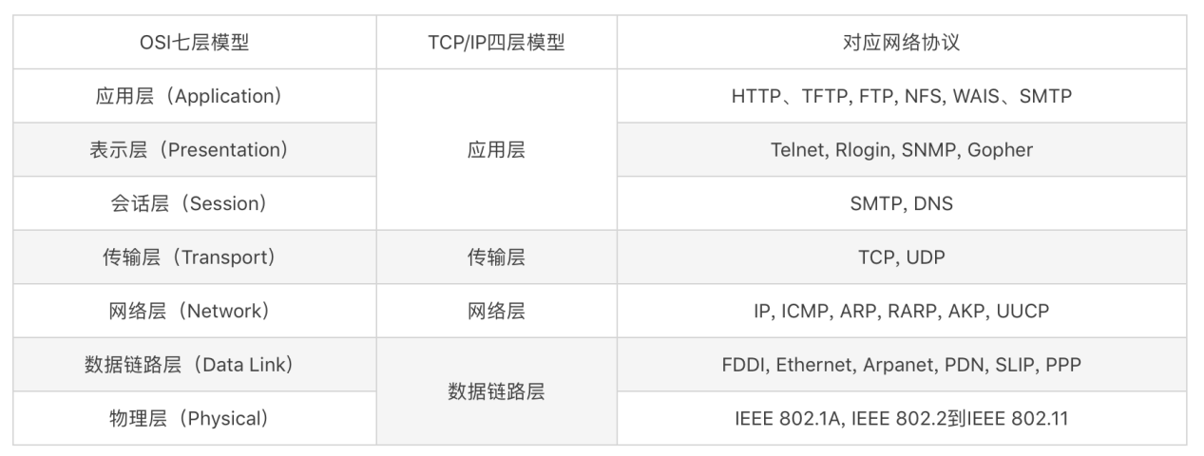网络接入层：将需要相互连接的节点接入网络中，从而为数据传输提供条件。

网络层：找到要传输数据的目标节点。IP

传输层：实际传输数据。TCP

应用层：使用接收到的数据。HTTP

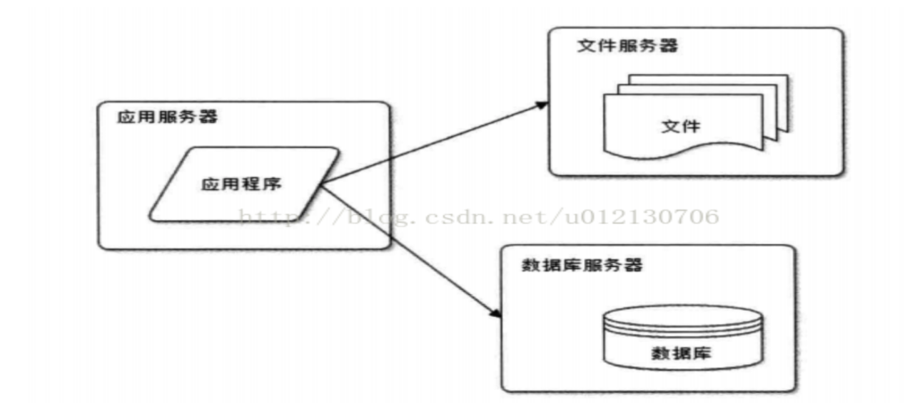

应用和数据分离结构图

缓存和页面静态化

数据量大这个问题最直接的解决方案就是使用缓存，缓存就是将从数据库中获取的结果暂时保存起来，在下次使用的时候无须重新到数据库中获取，这样可以大大降低数据库的压力。

缓存的使用方式可以分为通过程序直接保存到内存中和使用缓存框架两种方式。程序直接操作主要是使用Map，尤其是ConcurrentHashMap，而常用的缓存框架有Ehcache，Memcache和Redis等。缓存使用过程中最重要的问题是什么时候创建缓存和缓存的失效机制。缓存可以在第一次获取的时候创建也可以在程序启动和缓存失效之后创建，缓存的失效可以定期失效，也可以在数据发生变化的时候失效，如果按数据发生变化让缓存失效，还可以分粗类度失效和细类度失效。、

页面静态化，它的原理上跟缓存非常相似，缓存是将从数据库中获取到的数据(当然也可以是别的任何可以序列化的东西)保存起来，而页面静态化是将程序最后生成的页面保存起来，使用页面静态化后就不需要每次调用都重新生成页面了。这样不但不需要查询数据库，而且连应用程序处理都省了，所以页面静态化同时对数据量大和并发量高两大问题都有好处。

页面静态化可以在程序中使用模版技术生成，如常用的Freemarker和Velocity都可以根据模版生成静态页面。

数据库优化

表结构优化，SQL语句优化，分区和分表，索引优化，使用存储过程代替直接操作等。另外有时候合理的使用zhui余也能获得非常好的效果。

1）表结构优化：数据库中最基础也是最重要的，如果表结构优化得不合理，就可能导致严重的性能问题。

2）SQl语句优化：基础的SQL优化是语法层面的优化，不过最重要的是处理逻辑的优化，这也需要根据实际情况具体处理，而且要和索引缓存等配合使用。不过SQL优化有一个通用的做法就是：首先要将涉及大数据的业务SQL语句执行时间详细记录下来，其次通过仔细分析日志找出需要优化的语句和其中的问题，然后再有的放矢地优化，而不是不分重点地对每条语句都花同样的时间和精力优化。

3）分区：分区就是将一张表中的数据按照一定的规则分到不同的区来保存，这样在查询数据时如果数据的范围在同一个区内那么可以只对一个区的数据进行操作，这样操作的数据更少，数据更快，而且这种方法对程序是透明的，程序不需要做任何改动。

4）分表：是将一个表中的不同类型的字段分到不同的表中保存，这么做最直接的好处就是增删改数据的时候锁定的范围减少了，没被锁定的表中的数据不受影响，如果一个表的操作频率很高，在增删改其中一部分字段数据的同时另一部分字段也可能被操作，而且用不到被增删改的字段，那么就可以把不同类型的字段分别保存到不同的表中，这样可以减少操作时锁定数据的范围。不过这样分表之后，如果需要查询完整的数据就的使用多表操作了。

5）索引优化：索引的大致原理是在数据变化的时候就预先按指定字段的顺序排列后保存到一个类似表的结构中，这样在查找索引字段为条件的记录时就可以很快地从索引中找到对应记录的指针并从表中获取到记录，这样速度就快多了。不过索引也是一把双刃剑，它在提高查询速度的同时也降低了增删改的速度，因为每次数据的变化都需要更新相应的索引。

6）使用存储过程代替直接操作：因为存储过程只需要编译一次，而且可以在一个存储过程里面做一些复杂的操作。

分离活跃数据

可以将活跃数据单独保存起来从而提高处理效率。

批量读取和延迟修改

批量读取和延迟修改的原理是通过减少操作的次数来提高效率，如果使用得恰当，效率将会呈数量级提升。延迟修改主要针对高并发且频繁修改的数据，如一些统计数据。这种情况可以先将需要修改的数据暂时保存到缓存中，然后定时将缓存中的数据保存到数据库中，

读写分离

对数据库进行集群，这样可以在高并发的情况下将数据库的操作分配到多个数据库服务器去处理从而降低单台服务器的压力，不过由于数据库的特殊性——每台服务器所保存的数据都需要一致，所以数据同步就成了数据库集群中最核心的问题。如果多台服务器都可以写数据那么数据同步将变得非常复杂，所以一般情况下是将写操作交给专门的一台服务器处理，这台专门负责写的服务器叫做主服务器。当主服务器写入数据后从底层同步到别的服务器，读数据的时候到从服务器读取，从服务器可以有多台，这样就可以实现读写分离，并且将读请求分配到多个服务器处理。主服务器向从服务器同步数据时，如果从服务器数量多，那么可以让主服务器先向其中一部分从服务器同步数据，第一部分从服务器接收到数据后再向另外一部分同步，

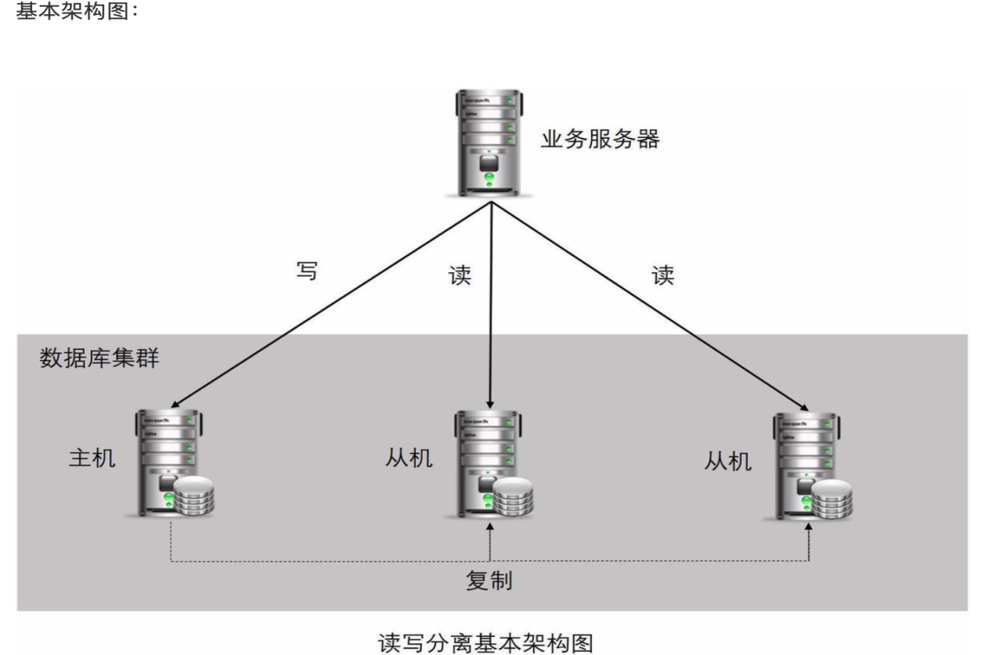

简单的数据同步方式可以采用数据库的热备份功能，不过读取到的数据可能会存在一定的滞后性，高级的方式需要使用专门的软硬件配合。另外既然是集群就涉及负载均衡问题，负载均衡和读写分离的操作一般采用专门程序处理，而且对应系统来说是透明的。

分布式数据库

分布式数据库是将不同的表存放到不同的数据库中然后再放到不同的服务器。这样在处理请求时，如果需要调用多个表，则可以让多台服务器同时处理，从而提高处理速度。

NoSQL和Hadoop

一般使用的数据库(SQL数据库)都是需要现将表的结构定义出来，一个表有几个字段，每个字段各是什么类型，然后才能往里面按照相应的类型保存数据，而且按照数据库范式的规定，一个字段只能保存单一的信息，不可以包括多层内容，这就对使用的灵活性带来了很大的限制，NoSQL就是突破这些条条框框，可以非常灵活的进行操作，另外NoSQL通过多个块存储数据的特点，其操作大数据的速度非常快。Hadoop是专门针对大数据处理的一套框架，Hadoop是将同一个表中的数据分成多块保存到多个节点，而且每一块数据都有多个节点保存，这里集群除了可以并行处理相同的数据，还可以保证数据的稳定性，其中一个节点出现问题后数据不会丢失，这里的每个节点都不包含一个完整的表的数据，但是一个节点可以保存多个表的数据。

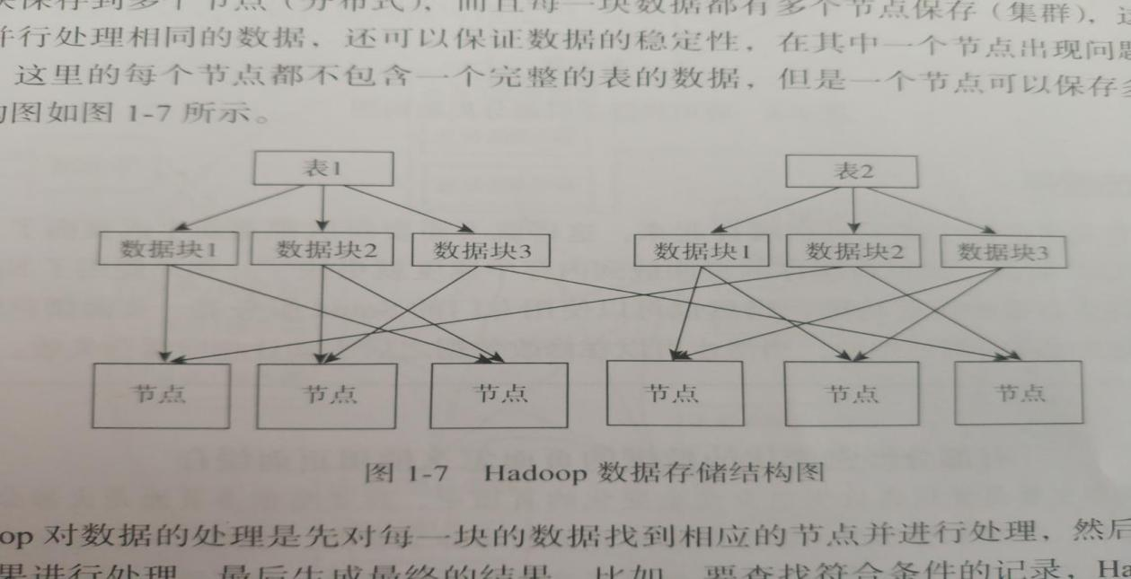

Hadoop对数据的处理是先对每一块的数据找到相应的节点并进行处理，然后在对每一个处理的结果进行处理，最后生成最终的结果。比如，要查找符合条件的记录，Hadoop的处理方式是先找到每一块符合条件的记录，然后再将所有获取到的结果合并到一起，这样就可以将同一个查询分到多个服务器处理，处理的速度也很快。

页面缓存：将应用生成的页面缓存起来，对于这个问题可以先生成静态页面然后使用Ajax来读取并修改相应的数据。

集群与分布式：集群和分布式处理都是使用多台服务器进行处理的，集群是每台服务器都具有相同的功能，处理请求时调用哪台服务器都可以，主要起分流的作用，分布式是将不同的业务放到不同的服务器中，处理一个请求可能需要用到多台服务器，这样就可以提高一个请求的处理速度，而且集群和分布式也可以同时使用。

集群有两个方式：一种是静态资源集群。另一种是应用程序集群，静态资源集群比较简单，而应用程序集群就有点复杂。因为应用程序在处理过程中可能会使用到一些缓存的数据，如果集群就需要同步这些数据，其中最重要的就是Session，Session同步也是应用程序集群中非常核心的一个问题。Session同步有两种处理方式，一种是在Session发生变化后自动同步到其他服务器，另外一种方式是用一个程序统一管理Session。所有集群的服务都使用相同的一个Session。

反向代理：指的是客户端直接访问的服务器并不真正提供服务，它从别的服务器获取资源然后将结果返回给用户的。

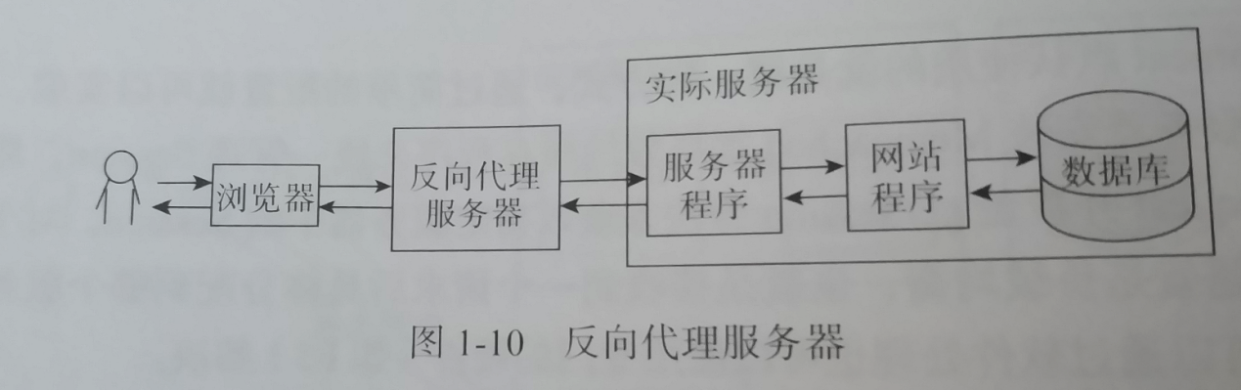

反向代理服务器可以和实际处理请求的服务器在同一台主机上，而且一台反向代理服务器也可以访问多台实际处理请求的服务器。反向代理服务器主要有三个作用：1）可以作为前端服务器跟实际处理请求的服务器集成。 2）可以用作负载均衡； 3）转发请求，比如，可以将不同类型的资源请求转发到不同的服务器去处理，可以将动态资源转发到Tomcat，Php等动态程序而将图片等静态资源的请求转发到静态资源的服务器，另外也可以在url地址结构发生变化后将新地址转发到原来的旧地址上。

CDN其实是一种特殊的集群页面缓存服务器，它和普通集群的多台页面缓存服务器比主要是它存放的位置和分配请求的方式有点特殊。CDN的服务器是分布在全国各地的，当接收到用户的请求后会将请求分配到最合适的CDN服务器节点获取数据。CDN的每个节点其实就是一个页面缓存服务器，如果没有请求资源的缓存就会从主服务器获取，否则直接返回缓存的页面。

第二章 常见的协议和标准

DNS协议的作用是将域名解析为IP。使用nslookup命令来查看DNS解析的结果

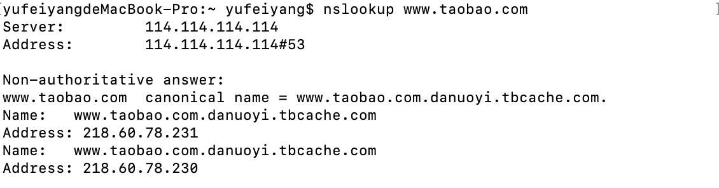

我们直接访问的DNS服务器叫本地DNS服务器，它本身也没有域名和IP的对应关系，在我们发出请求的时候它会从主DNS服务器获取然后保存到缓存中，下次再有相同的域名请求时直接从缓存中获取就可以了。

TCP/IP协议与Socket

IP协议是用来查找地址的，对应的网际互联层，TCP协议是用来规范传输规则的，对应着传输层。IP只负责找到地址，具体传输的工作交给TCP来完成。

TCP在传输之前会进行三次沟通，一般称为“三次握手”，传完数据断开的时候要进行四次沟通，一般称为“四次挥手”。要理解这个过程首先需要理解TCP中的两个序号和三个标志位的含义：

1）seq：sequence number的缩写，表示所传数据的序号。TCP传输时每一个字节都有一个序号，发送数据时会将数据的第一个序号发送给对象，接收方会按序号检查是否接受完整，如果没有接收完整就需要重新传送，这样就可以保证数据的完整性。

2）ack：acknoledgement number的缩写，表示确认号。接收端用它来给发送端反馈已经成功接收到的数据信息的，它的值为希望接收的下一个数据包起始序号，也就是ack值所代表的序号前面数据已经成功接收到了。

3）ACK：确认位，只有ACK=1的时候ack才起作用。正常通信时ACK为1，第一次发起请求时因为没有需要确认接收的数据已经所以ACK为0。

4） SYN：同步位，用于在创建连接时同步序号。刚开始创建连接时并没有历史接收的数据，所以ack也就没有办法设置，这时按照正常的机制就无法运行了，SYN的作用就是来解决这个问题的。当接收端接收到SYN=1的报文时就会直接将ack设置为接收到的seq+1的值，注意这里的值并不是校验后设置的，而是根据SYN直接设置的，这样正常的机制就可以运行了，所以SYN叫同步位。需要注意的是，SYN会在前两次握手时都为1，这是因为通信的双方的ack都需要设置一个初始值。

5）FIN：终止位，用来在数据传输完成后释放连接。

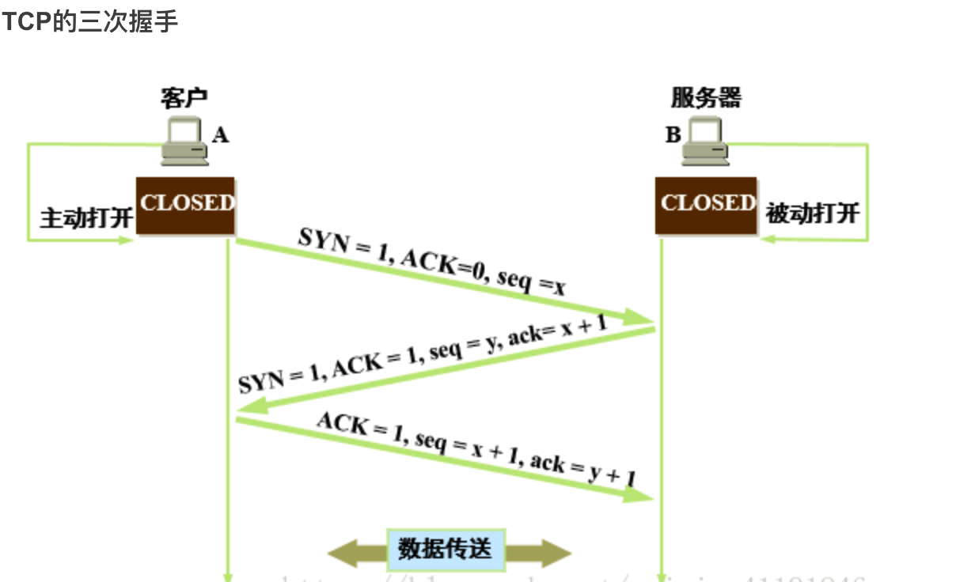

第一次握手：客户端向服务器端发送连接请求。SYN=1,ACK=0表示请求连接。 X表示本次字节流的初始序号。 TCP规定：此时没有数据传输，但是消耗一个序号。

第二次握手：服务器向客户端发生应发响应。 SYN=1，ACK=1表示同意连接的应答响应。 Y表示本次字节流的初始序号。 X+1表示希望收到的字节起始序号。

第三次握手：当客户端收到连接同意的应答后，还要向服务端发送一个确认报文段，表示：服务端发来的连接同意应答已经成功收到。  该报文段的头部为：ACK=1，seq=x+1，ack=y+1。

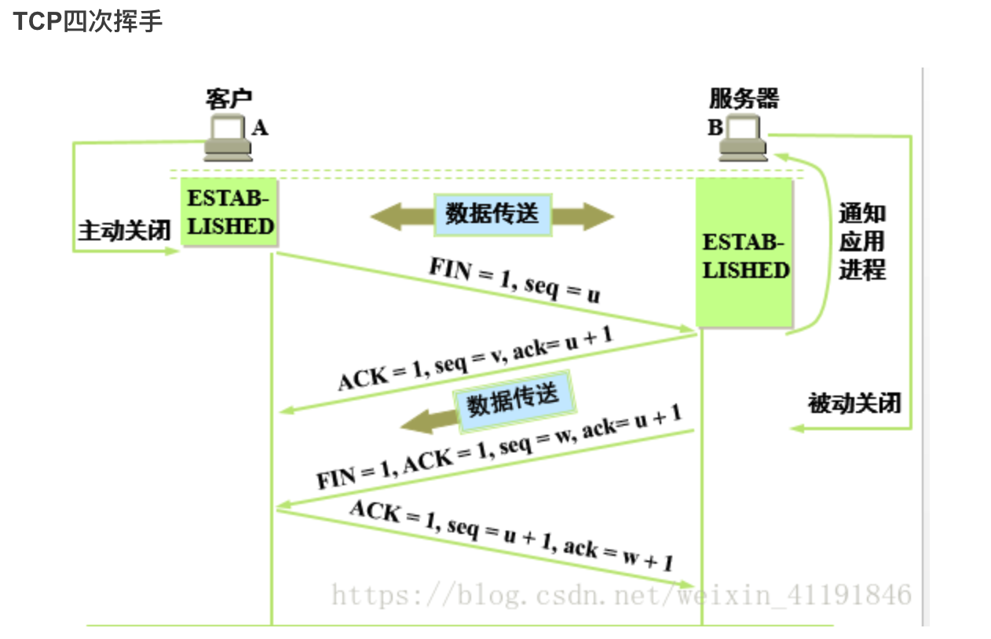

第一次挥手：A已经发送完数据，请求释放连接，只发送报文头，此时A进入FIN_WAIT状态。  FIN=1，表示释放连接。seq=u，u-1表示确认的最后一个数据序号。

第二次挥手：B收到连接释放请求之后，会告诉它A到B这个方向已经释放。B向A发送应答响应，B进入CLOSE_WAIT状态。ACK=1：除TCP连接请求报文段以外，TCP通信过程中所有数据报的ACK都为1，表示应答。 seq= v：v-1是B向A发送的最后一个字节的序号。  ack=u+1表示希望收到从第u+1个字节开始的报文段，并且已经成功接收了前u个字节。

第三次挥手：当B向A发完所有数据后，向A发送连接释放请求，请求头：FIN=1，ACK=1，seq=w，ack=u+1。B便进入LAST-ACK状态。

第四次挥手：A收到释放请求后，向B发送确认应答，此时A进入TIME-WAIT状态。

该状态会持续2MSL时间，若该时间段内没有B的重发请求的话，就进入CLOSED状态，撤销TCB。当B收到确认应答后，也便进入CLOSED状态，撤销TCB。

TCP的传输是双全工模式，也就是说传输的双方是对等的，可以同时传输数据，所以无论连接还是关闭都需要对双方同时进行。三次握手中前两次可以保证服务端可以正确接收并返回请求，后两次可以保证客户端可以正确接收并返回请求，而且三次握手的过程中还使用SYN标志初始化了双方的ack值，四次挥手就是双方分别发送FIN标志来关闭连接并让对方确认。

HTTP协议：是应用层的协议，在TCP/IP协议接收到数据之后需要通过HTTP协议来解析才可以使用。

HTTP中报文分为请求报文(request message)和响应报文(response message)两种类型,这两种类型都包括三部分：首行，头部和主体。请求报文的首行是请求行，包括方法（请求类型），URL和HTTP版本三项内容，响应请求的首行是状态行：包括HTTP版本，状态码和简短原因三项内容。头部保存一些键值对的属性，用冒号“:”分割。主体保存具体的内容，请求报文中主要保存POST类型的参数，响应报文中保存页面要显示的结果。首行，头部和主体以及头部的各项内容用回车换行/r/n分割，另外头部和主体之间多一个空行，也就是有两个连续的回车换行。

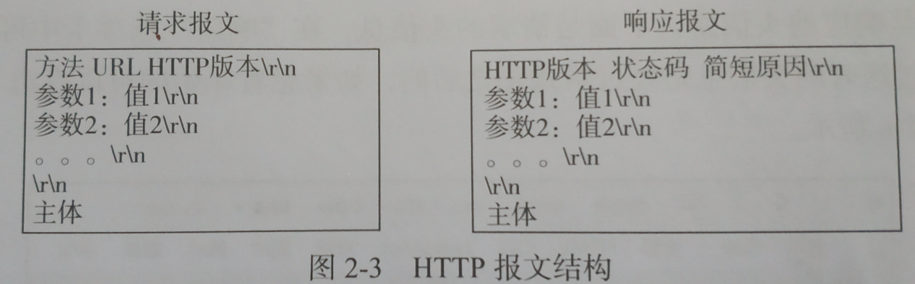

请求报文中的方法指GET，HEAD，POST，PUT，DELETE等类型，响应报文中的状态码就是Response中status，一共可以分为5类。

1XX：信息性状态码

2XX：成功状态码，如200表示成功。

3XX：重定向状态码，如301表示重定向。

4XX：客户端错误状态码，如404表示没有请求到资源

5XX：服务端粗五状态码，如500表示内部错误。

Java中Socket的用法

Java中的网络通信是通过Socket实现的，Socket分为ServerSocket和Socket两大类，ServerSocket用于服务器，可以通过accept方法监听请求，监听到请求后返回Socket，Socket用于具体完成数据传输，客户端直接使用Socket发起请求并传输数据。

ServerSocket的使用可以分为三步

1）创建ServerSocket。ServerSocket的构造方法一共有5个，用起来最方便的是ServerSocket(int port)，只需要一个port(端口)就可以了。

2）调用创建出来的ServerSocket的accept方法进行监听。accept方法是阻塞方法，也就是说调用accept方法后程序会停下来等待连接请求，在接收到请求之前程序将不会往下走，当接收到请求后accept方法会返回一个Socket。

3）使用accept方法返回的Socket与客户端进行通信。

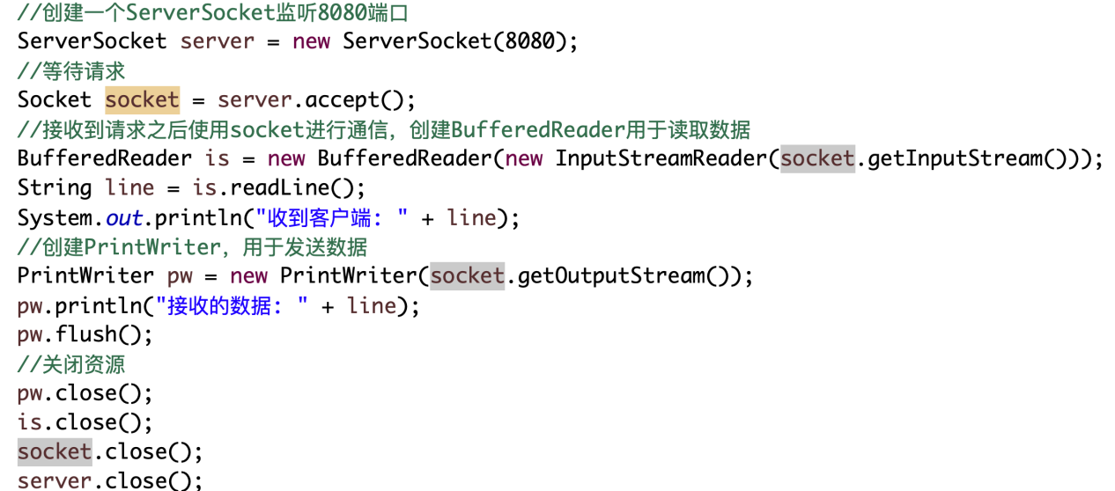服务器端

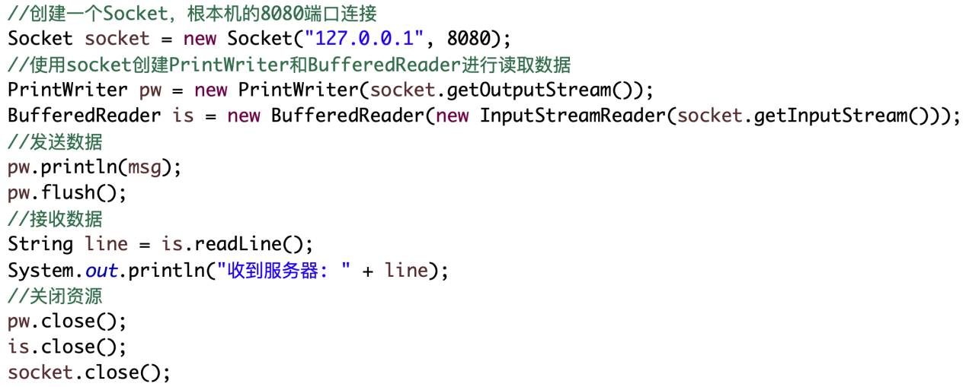客户端

NioSocket的用法

从JDK1.4开始，Java增加了新的io模式——nio(new IO)，nio在底层采用了新的处理方式，极大地提高了IO的效率，我们使用的Socket也属于io的一种，nio提供了相应的工具ServerSocketChannel和SocketChannel，它们分别对应原来的ServerSocket和Socket。

理解NioSocket的使用必须先理解三个概念：Buffer，Channel和Selector。Buffer就是所要送的货物，Channel就是送货员(或者开往某个区域的配送车)，Selector就是中转站的分拣员。

1)ServerSocketChannel可以使用自己的静态工厂方法open创建。每个ServerSocketChannel对应一个ServerSocket，可以调用socket方法来获取，不过如果直接使用获取到ServerSocket来监听请求，那还是原来的处理模式，一般使用获取到的ServerSocket来绑定端口。

ServerSocketChannel ssc = ServerSocketChannel.open();

ssc.socket().bind(new InetSocketAddress(8080));

2)ServerSocketChannel可以通过configureBlocking方法来设置是否采用阻塞模式，如果要采用非阻塞模式可以用configureBlocking(false)来设置，设置了非阻塞模式之后就可以调用register方法注册Selector来使用了。(阻塞模式不可以使用Selector)

ssc.configureBlocking(false);

3)Selector可以通过其静态工厂方法open创建，创建后通过Channel的register方法注册到ServerSocketChannel或者SocketChannel上，注册完之后Selector就可以通过select方法来等待请求，select方法有一个long类型的参数，代表最长等待时间。 其中register传入两个参数，一个是Selector，另一个是SelectionKey中定义的，一共4种：

1）SelectionKey.OP_ACCEPT 请求操作

2）SelectionKey.OP_CONNECT 连接操作

3）SelectionKey.OP_READ 读操作

4）SelectionKey.OP_WRITE 写操作

还可以通过isAcceptable, isConnectable, isReadable和isWritable方法来判断是什么类型。

NioSocket中服务端处理过程可以分为5步

1）创建ServerSocketChannel并设置相应的参数。

2）创建Selector并注册到ServerSocketChannel上。

3）调用Selector的select方法等待请求。

4）Selector接收到请求后使用selectedKeys返回SelectionKey集合。

5）使用SelectionKey获取到Channel， Selector和操作类型并进行具体操作。

1. 详解Servlet

Servlet是Server + Applet的缩写，表示一个服务器应用。

Servlet

ServletConfig

HttpServlet

GenericServlet

public interface Servlet{

//在容器启动的时候被调用。只会调用一次

 public void init(ServletConfig config) throws ServletException;

//用于获取ServletConfig

public ServletConfig getServletConfig();

//用于具体处理一个请求

public void service(ServletRequest request, ServletResponse response) throws ServletException, IOException;

//可以获取Servlet的一些信息，如作者，版本信息等，需要自己实现，否则返回空。

public String getServletInfo();

//一般指关闭服务器时释放资源，也只会调用一次。

public void destroy();

}

init方法调用的时候会接收一个ServletConfig类型的参数，是容器中传进去的。ServletConfig顾名思义指的是Servlet的配置，我们在web.xml中定义Servlet时通过init-param标签配置的参数就是通过ServletConfig来保存的，比如，定义Spring MVC时。

    <servlet>

        <servlet-name>SpringMVC</servlet-name>

        <servlet-class>org.springframework.web.servlet.DispatcherServlet</servlet-class>

        <init-param>

            <param-name>contextConfigLocation</param-name>

<!-- 读取Spring MVC 的配置文件 -->

            <param-value>classpath:spring/spring-mvc.xml</param-value>

        </init-param>

        <load-on-startup>1</load-on-startup>

    </servlet>

ServletConfig接口的定义

public interface ServletConfig{

//获取web.xml里面的servlet-name

public String getServletName();

//代表服务器本身

public ServletContext getServletContext();

//init-param获取参数

public String getInitParameter(String name);

public Enumeration<String> getInitParameterNames();

}

ServletConfig和ServletContext最常见的使用之一是传递初始化参数。

  <context-param>

  <param-name>driver</param-name>

  <param-value>com.mysql.jdbc.Driver</param-value>

  </context-param>

获取的方法是 getServletConfig().getServletContext().getInitParameter(“”);

另外ServletContext中最常用的是保存Application级的属性，这个可以使用setAttribute来完成。

getServletContext().setAttribute(“aa”, “aa”);不会覆盖initParameter中的参数值。两个互不干扰。

GenericServlet:是Servlet的默认实现和ServletConfig的实现。

1）实现了ServletConfig接口，我们可以直接调用ServletConfig里面的方法；

2）提供了无参的init方法；

3）提供了log方法。

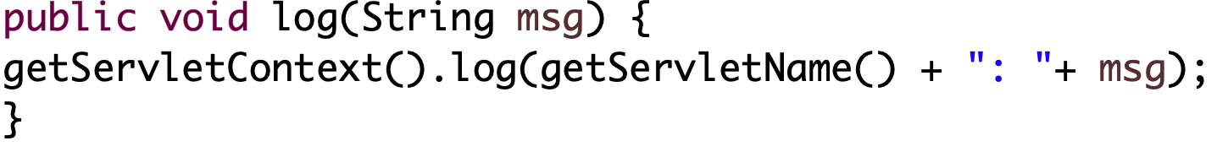

HttpServlet是用HTTP协议实现的Servlet的基类，写Servlet时直接继承它就可以了，不需要再从头实现Servlet接口，关于如何处理请求，所以HttpServlet主要重写service方法。在service方法中首先将ServletRequest和ServletResponse转换为HttpServletRequest和HttpServletResponse，然后嗯句Http请求的类型不同，将请求到不同的处理方法。

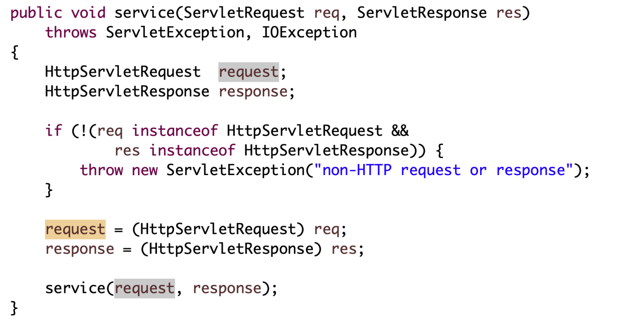

Tomcat分析

Tomcat最顶层的容器叫Server，代表整个服务器，Server中包含至少一个Service，用于具体提供服务。Service主要包含两部分：Connector和Container。Connector用于处理连接相关的事情，并提供Socket和response的转换，Container用于封装和管理Servlet，以及具体处理request请求。一个Tomcat中只有一个Server，一个Server可以包含多个Service，一个Service只有一个Container，但可以有多个Connectors（因为一个服务可以有多个连接，如同时提供http和https连接，也可以提供相同协议不同端口的连接）。

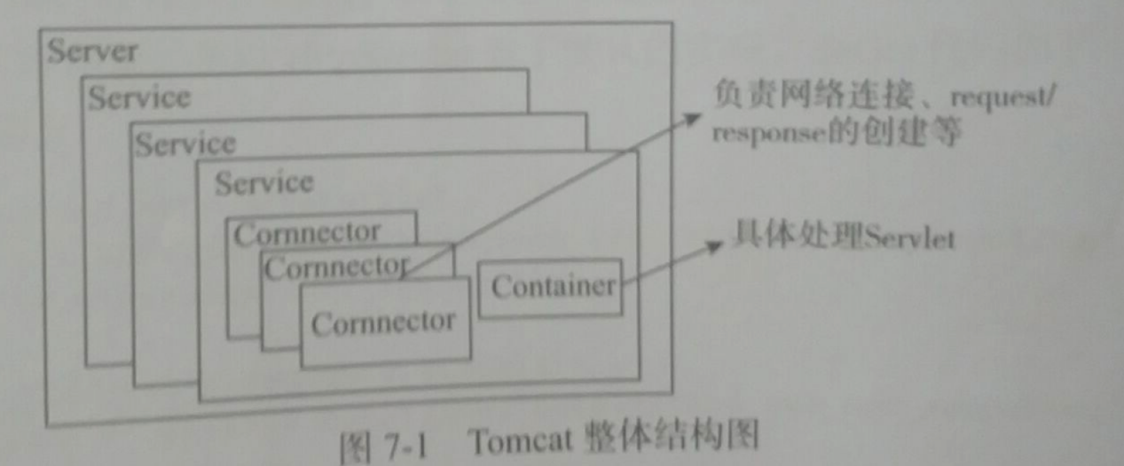

Tomcat里的Server由org.apach.catalina.startup.Catalina来管理，Catalina是整个Tomcat的管理类，它里面有三个方法load， start，stop分别用来管理整个服务器的生命周期，load方法用于根据conf/server.xml文件创建Server并调用Server的init方法进行初始化，start方法用于启动服务器，stop方法用于停止服务器。

Catalina的启动过程：启动主要调用setAwait，load和start方法来完成的。setAwait方法用于设置Server启动完成后是否进入等待状态的标志，如果为true则进入，否则不进入；load方法用于加载配置文件，创建并初始化Server；start方法用于启动服务器。

Spring MVC

Spring MVC最简单的配置

1）在web.xml里面配置Servlet

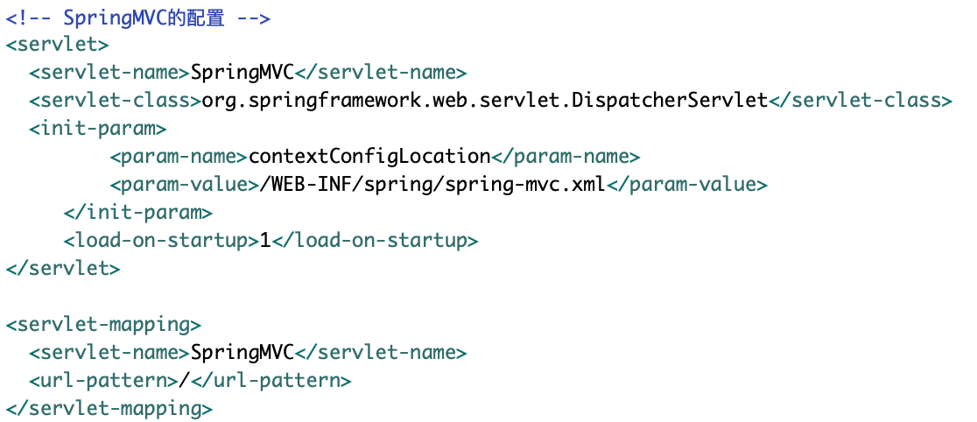

2）创建Spring MVC的xml配置文件。

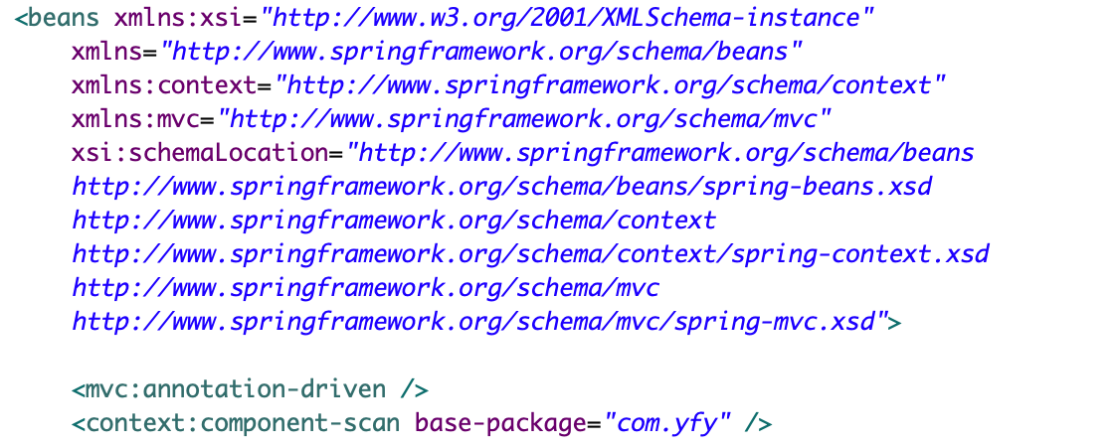

3）创建Controller和view层。

整体结构介绍

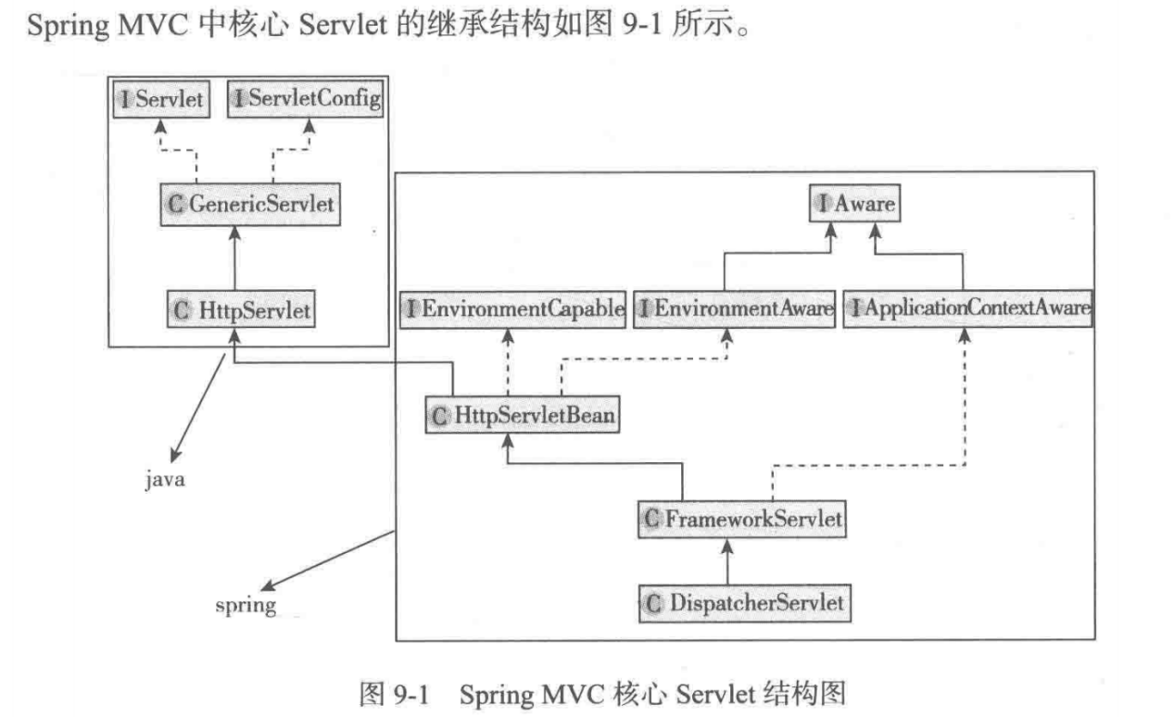

可以看到Servlet的继承者结构中一共有5个类，GenericServlet，HttpServlet，HttpServletBean，FrameworkServlet， DisppatcherServlet;其中，这三个类是Sring MVC中的。

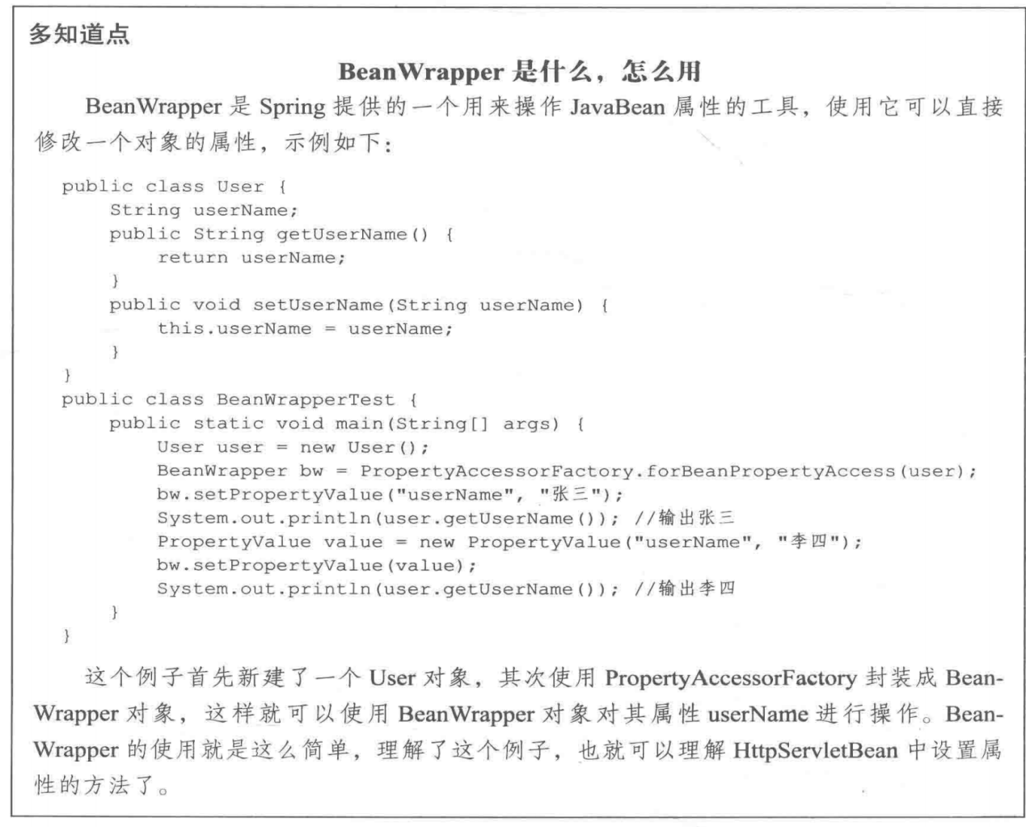

FrameworkServlet:继承于HttpServletBean，初始化方法应该是initServletBean.

可见FrameworkServlet在构建的过程中主要作用就是初始化WebApplicationContext。

其中initWebApplicationContext方法：

1）获取spring的根容器rootContext。

2）设置webApplicationContext并根据情况调用onRefresh方法。

3）将webApplicationContext设置到ServletContext中。

介绍了配置Servlet时可以设置的一些初始化参数，总结如下

1）contextAttribute:在ServletContext的属性中，要用作WebApplicationContext的属性名称。

2）contextClass:创建WebApplicationContext的类型

3）contextConfigLocation:Spring MVC配置文件的位置。

4）publishContext:是否将webApplicationContext设置到ServletContext的属性。

DisppatcherServlet:初始化自身的9个组建

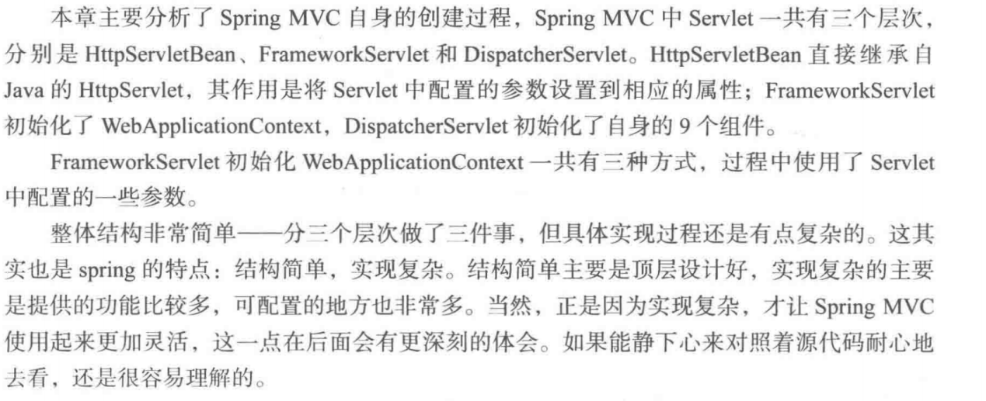

Spring MVC之用

HttpServletBean：主要参加创建工作，

FrameworkServlet:前面讲过Service的处理过程，首先是从Servlet接口的service方法开始，然后在HttpServlet的service方法中根据请求的类型不同将请求路由到了doGet，doHead，doPost，doPut，doDelete，doOpptions和doTrace七个方法，并且做了doHead，doOptions和doTrance的默认实现，其中doHead调用doGet，然后返回只有header没有body的response。

1）在FrameworkServlet中重写了service，doGet，doPost，doPut，doDelete，doOptions，doTrance方法。在service方法中增加了对PATCH类型请求的处理。

FrameworkServlet重写了service方法，核心processRequest(request, response);

processRequest方法的核心是doService(request, response);这是一个模版方法，主要做了2件事

1）对LocaleContext和RequestAttributes的设置及恢复。

2）处理完后发布了ServletRequestHandleEvent消息。

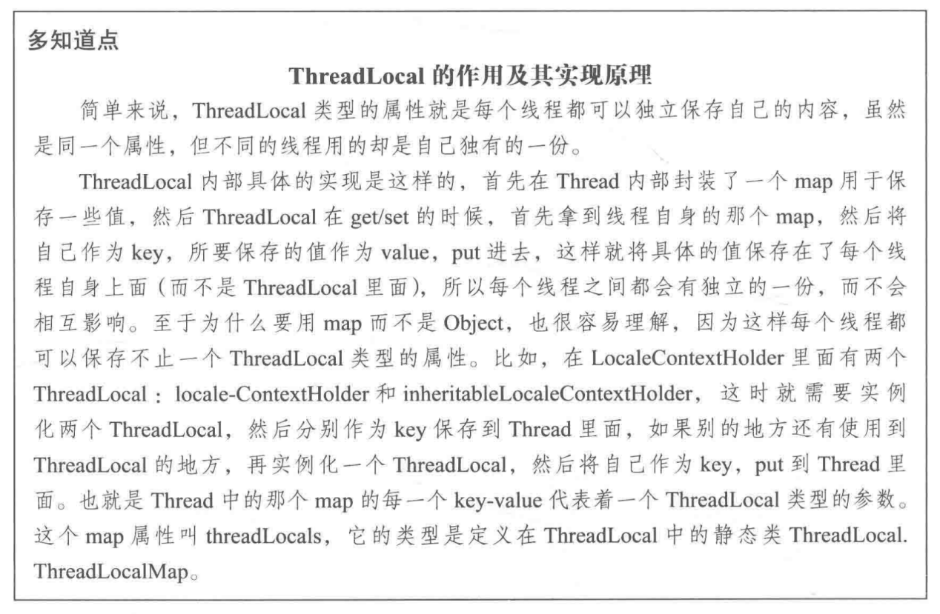

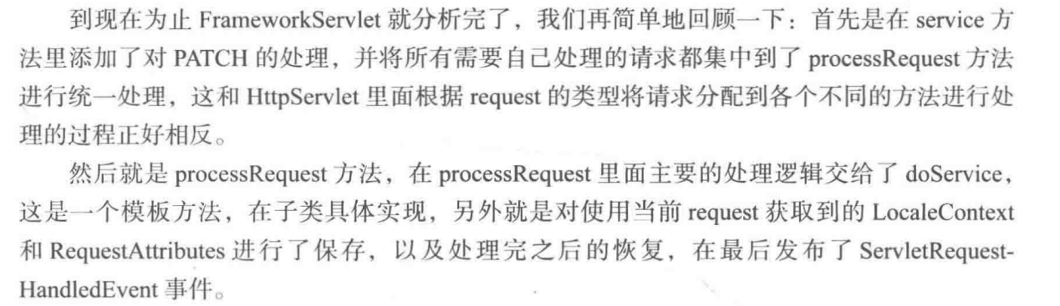

DispatcherServlet

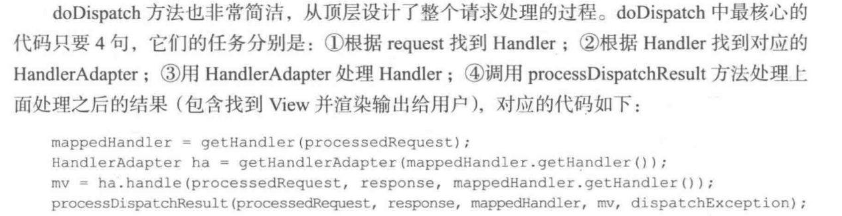

三个概念：HandlerMapping，Handler和HandlerAdapter。

Handler：也就是处理器，它直接对应着MVC中的C也就是Controller层，它的具体表现形式有很多，可以是类，也可以是方法，如果你想到别的表现形式可以使用，它的类型是Object。我们前面例子中标注了@RequestMapping的所有方法都可以看成一个Handler。只要可以实际处理请求就可以是Handler。

HandlerMapping：是用来查找Handler的，在Spring MVC中会处理很多请求，每个请求都需要一个Handler来处理，具体接收到一个请求后使用哪个Handler来处理这就是HandlerMapping要做的事情。

HandlerAdapter：适配器。因为Spring MVC中的Handler可以是任意的形式，只要能处理请求参数就OK，但是Servlet需要的处理方法的结构却是固定的，都是以request和response为参数的方法。

通俗点解释：Handler是用来干活的工具，HandlerMapping用于根据需要干的活找到相应工具，HandlerAdapter是使用工具干活的人。

另外View和ViewResolyer的原理与Handler和HandlerMapping的原理类似。View是用来展示数据的，而ViewResolver用来查找VIew。通俗地讲就是干完活后需要写报告，写报告又需要模版，View就是所需要的模版，模版就像公交里面的格式，内容就是Model里边的数据，ViewResolver就是用来选择使用哪个模版的。

doDispatch大体可以分为两部分：处理请求和渲染页面。开头部分先定义几个变量

1）HttpServletRequest processedRequest:实际处理时所用的request，如果不是上传请求则直接使用接收到的request，否则封装为上传类型的request。

2）HandlerExecutionChan mappedHandler:处理请求的处理器链（包含处理器和对应的Interceptor）

3）boolean multipartRequestPared：是不是上传请求的标志。

4）ModelAndView mv：封装Model和View的容器，此变量在整个Spring MVC处理的过程中承担着非常重要的角色，如果使用过Spring MVC就不会对ModelAndView陌生。

5）Exception dispathException：处理请求过程中抛出的异常。需要注意的是它并不包含渲染过程抛出的异常。

doDispatch中首先检查是不是上传请求，如果是上传请求，则将request转换为MultipartHttpServletRequest，并将multipartRequestParsed标志设置为true。其中使用到了MultipartResolver.

然后通过getHandler方法获取处理器链，其中使用到了HandlerMapping，返回值为HandlerExecutionChain类型，

接下来是处理GET，HEAD请求的Last-Modified.当浏览器第一次根服务器请求资源时，服务器在返回的请求头里面包含一个Last-Modified的属性，代表本资源最后是什么时候修改的。在浏览器以后发送亲求时会同时发送之前接收到的Last-Modified，服务器接收到带Last-Modified的请求后会用其值和自己实际资源的最后修改时间做对比，如果资源过期了则返回新的资源，否则直接返回304状态码表示资源为过期，浏览器直接使用之前缓存的结果。

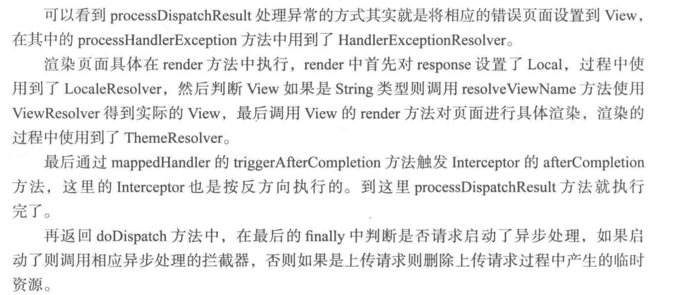

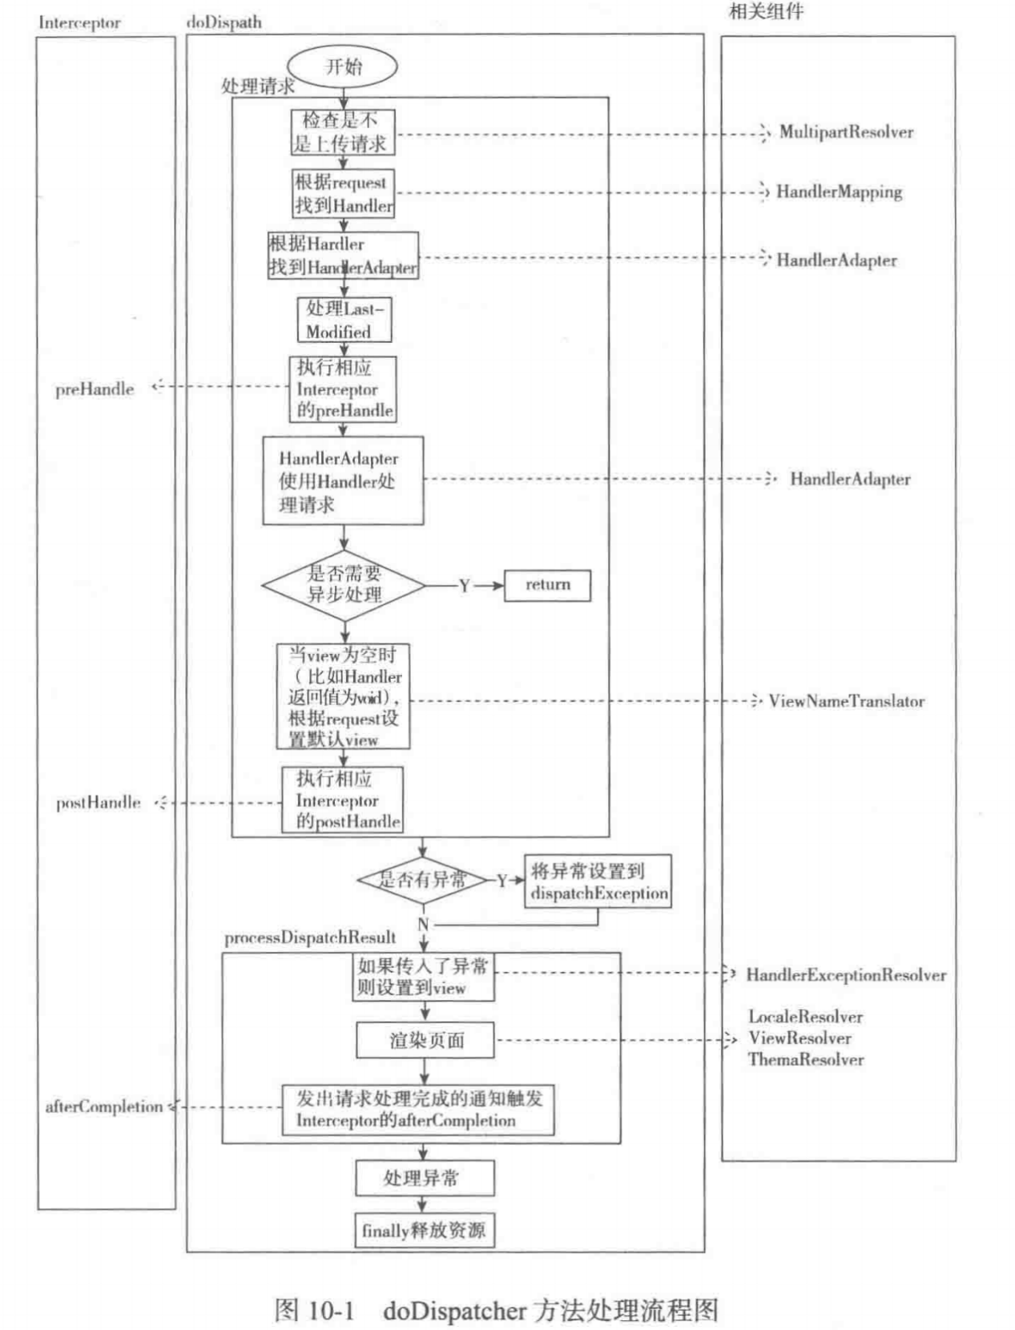

总结

HttpServletBean：没有参与实际请求的处理。

FrameworkServlet：将不同类型的请求合并到了processRequest方法统一处理，processRequest方法中做了三件事

1）调用doService模版方法具体处理请求

2）将当前请求的LocaleContext和ServletRequestAttributes在处理请求前设置到了LocaleContextHolder和RequestContextHolder，并在请求处理完成后恢复。

3）请求处理完后发布了ServletRequestHandledEvent消息。

DispatcherServlet：doService方法给request设置了一些属性并将请求交给doDispatch方法具体处理。

第11章，组建概览

一 Handlermapping

1. HandlerMapping它的作用是根据request找到相应的处理器Handler和Interceptors。
2. 在HandlerMapping接口里面只有一个方法：

HandlerExecutionChain getHandler(HttpServletRequest request) throws Exception;

1. HandlerMapping或注册需要在mvc.xml里面添加,这里的顺序可以通过order属性来定义(当然HandlerMapping需要实现Order接口)，order越小越先使用。

<bean class="org.springframework.web.servlet.mvc.TudouHandlerMapping" p:order=”0”/>

二 HandlerAdapter

1. HandlerAdapter可以理解为使用处理器干活的人，它里面一共三个方法，supports(Object handler)判断是否可以使用某个Handler; handler方法是用来具体使用Handler干活；getLastModified是获取资源的Last-Modified，Last-Modified是获取最后一次修改的时间。
2. 之所以要使用HandlerAdapter是因为Spring MVC中并没有对处理器做任何限制，处理器可以以任意合理的方式来表现，可以是一个类，也可以是一个方法，还可以是别的合理的方式，从handler方法可以看出来是Object类型。
3. Adapter是用来使用实现了Controller接口的处理器干活的，干活的方法是直接调用处理器的handleRequest方法。这里的顺序同样是通过Order属性来设置的。
4. HandlerAdapter需要注册到Spring MVC的容器里，注册方法和HandlerMapping一样，只要配置一个Bean就可以了。

三 HandlerExceptionResolver

1.HandlerExceptionResolver:此组件的作用是根据异常设置ModelAndView，之后再交给render方法进行渲染。reader只负责将ModelAndView渲染成界面，具体ModelAndView是怎么来的reader并不关心。

2.通过前面doDispatcher的分析可以知道HandlerExceptionResolver只是用于解析对请求做处理的过程中产生的异常，而渲染环节产生的异常不归它管。现在我们呢知道原因了：它是在render之前工作的，先解析处ModelAndView之后render才去渲染，当然它就不能处理render过程中的异常了。

3.HandlerExceptionResolver结构非常简单，只有一个方法，只需要从异常解析出ModelAndView就可以了。具体实现可以维护一个异常为key，View为value的Map，解析时直接从Map里获取View，如果在Map里没有相应的异常可以返回默认的View。

四 ViewResolver

1.ViewResolver用来将String类型的视图名和Locale解析为View类型视图，ViewResolve接口也非常简单。

View resolveViewName(String viewName, Locale locale) throws Exception;

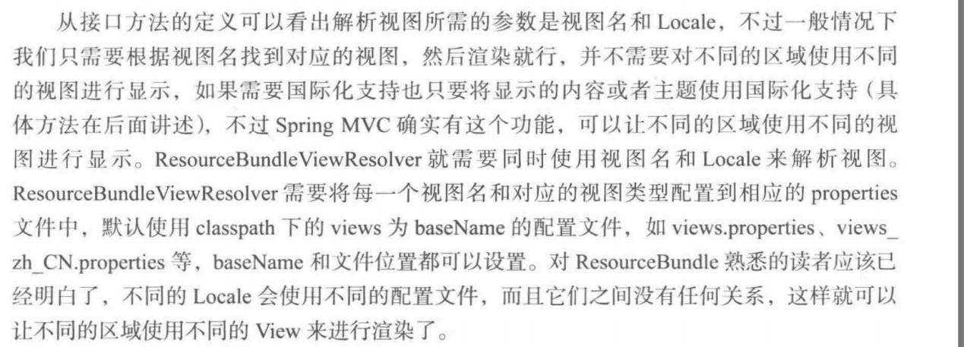

View是用来渲染页面的，通俗点说是要将程序返回的参数填入模版里，生成html(也可能是其他类型)文件。

1）使用哪个模版？

2）用什么技术或者规则填入参数？

这其实就是ViewResolver主要要做的工作，ViewResolver需要找到渲染所用的模版和所用的技术（也就是视图的类型）进行渲染，具体的渲染过程则交给不同的视图自己完成。比如，InternalResourceViewResolver只针对jsp类型的视图，FreeMarkerViewResolver只针对FreeMarker，VelocityViewResolver只针对Velocity。而ResourceBundleViewResolver，XmlViewResolver，BeanNameViewResolver等解析器可以同时解析多种类型的视图。

如前面讲的ResourceBundleViewResolver，它是根据properties配置文件来解析的。

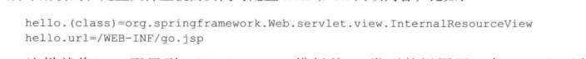

ViewResolver的使用需要注册到Spring MVC的容器里，默认使用的是org.springframework.web.servlet.view.InternalResourceViewResolver.

五 RequestToViewNameTranslator

1 RequesttToViewNameTranslator

ViewResolver是根据ViewName查找View，但有的Handler处理完后并没有设置View也没有设置视图viewName,这时就需要从request获取viewName了，而如何从request获取viewName就是RequestToViewNameTranslator要做的事情。

RequestToViewNameTranslator接口定义如下

String getViewName(HttpServletRequest request) throws Exception;

当然，这里只是一个例子，实际使用时应该设置规则而不是将某个具体请求与ViewName的对应关系硬编码到程序里面，那样才可以具备更好的通用性。

RequestToViewNameTranslator在Spring MVC容器里只可以配置一个，所以所有request到ViewName的转换规则都要在一个Translator里面全部实现。

六 LocaleResolver

1 LocaleResolver

解析视图需要两个参数：一个是视图名，另一个是Locale。视图名是处理器返回的，LocaleResolver用于从request解析出Locale。Locale就是zh-cn之类，表示一个区域。有了这个就可以对不同区域的用户显示不同的结果，这就是i18n（国际化）的基本原理，

接口定义了两个方法

//从request解析出Locale

Locale resolveLocale(HttpServletRequest request);

//将特定的Locale设置给某个request。

void setLocale(HttpServletRequest request, @Nullable HttpServletResponse response, @Nullable Locale locale);

在doService方法时说过，容器会将localeResolver设置到request的attribute中，代码如下：

request.setAttribute(LOCALE_RESOLVER_ATTRIBUTE, this.localeResolver);

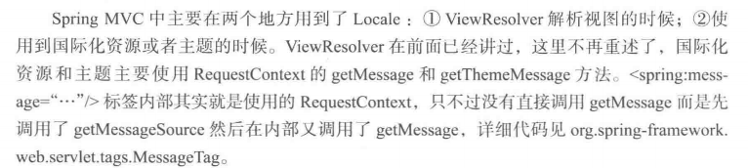

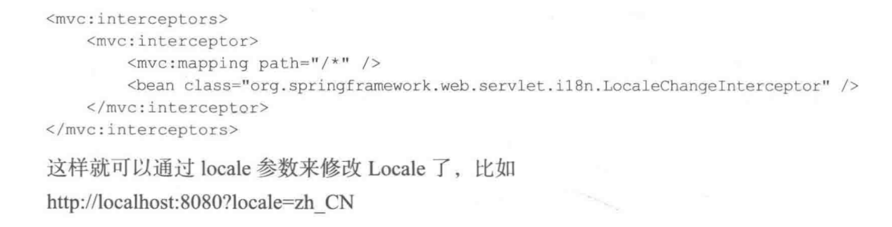

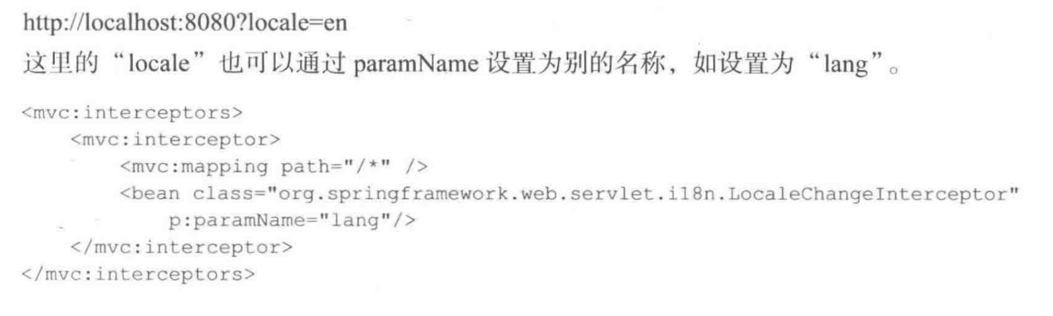

七 ThemeResolver

1 ThemeResolver

ThemeResolver从名字可以看出是解析主体用的。

接口中有两个方法

1）String resolveThemeName(HttpServletRequest request);

2）void setThemeName(HttpServletRequest request, @Nullable HttpServletResponse response, @Nullable String themeName);

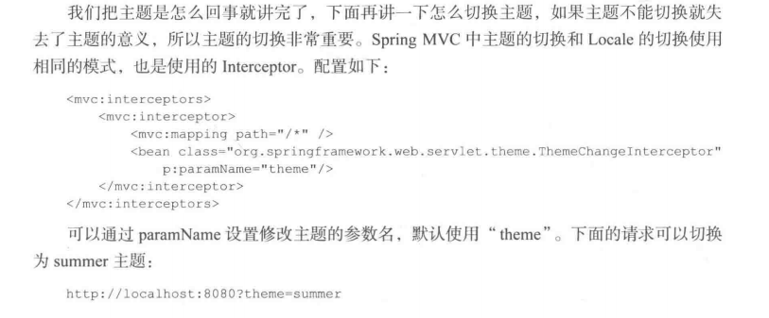

八 MultipartResolver

1 MultipartResolver

MultipartResolver用于处理上传请求，处理方法是将普通的request包装成MultipartHttpServletRequest,后者可以直接调用getFile方法获取到File，如果上传多个文件，还可以调用getFileMap得到FileName——》File接口的Map，这样就使得上传请求的处理变得非常简单。

MultipartResolver接口提供了3个方法

1）boolean isMultipart(HttpServletRequest request); //判断是不是上传请求 multippart/form-data

2）MultipartHttpServletRequest resolveMultipart(HttpServletRequest request) throws MultipartException; //将request请求封装

3)void cleanupMultipart(MultipartHttpServletRequest request); //清理上传过程中产生的临时资源。

九 FlashMapManager

1 FlashMapManager

主要用在redirect中传递参数。而FlashMapManager是用来管理FlashMap的。

接口方法中有两个

1）//用于恢复参数，并将恢复过的和超时的参数从保存介质中删除；

FlashMap retrieveAndUpdate(HttpServletRequest request, HttpServletResponse response);

2）//用于将参数保存起来

void saveOutputFlashMap(FlashMap flashMap, HttpServletRequest request, HttpServletResponse response);

默认实现的是org.springframework.web.servlet.support.SessionFlashMapManager,它是将参数保存到session中。

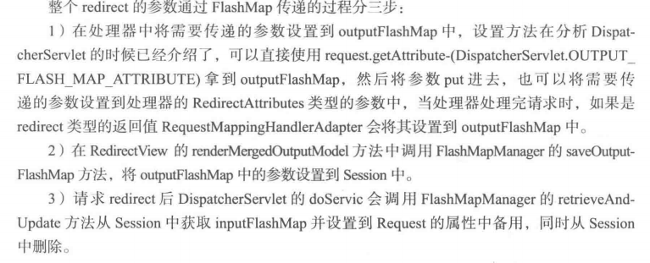

1. HandlerMapping

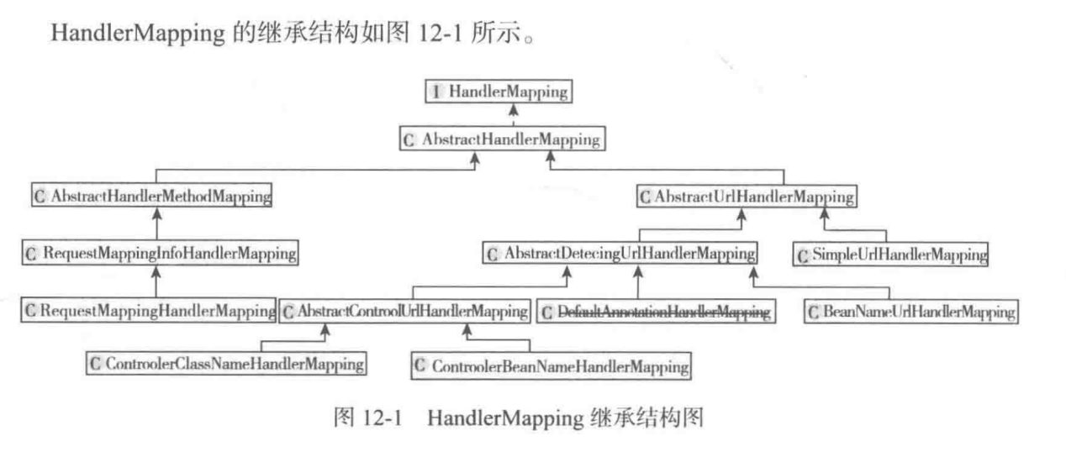

可以看到HandlerMapping家族的成员可以分为两支，一支继承AbstractUrlHandlerMapping，另一只继承了AbstractHandlerMethodMapping.

1 AbstractHandlerMapping是HandlerMapping的抽象实现，所有Handlermapping都继承自AbstractHandlerMapping。AbstractHandlerMapping采用模版模式设计了HandlerMapping实现的整体结构，子类只需要通过模版方法提供一些初始值或者具体的算法即可。在Spring-MVC中有很多组件都采用的这种模版——首先使用一个抽象实现采用模版模式进行整体设计，然后在子类通过实现模版方法具体完成业务，所以在分析Spring MVC源码的过程中尤其要重视对组件接口直接实现的抽象实现类的分析。

2 HandlerMapping的作用是根据request查找Handler和Interceptors。获取Handler的过程通过模版方法getHandlerInternal交给了子类。AbstractHandlerMapping中保存了所用配置的Interceptor，在获取到Handler后会自己根据从request提取的lookupPath将相应的Interceptors装配上去，当然子类也可以通过getHandlerInternal方法设置自己的Interceptor，getHandlerInternal的返回值为Object类型。

3 创建AbstractHandlerMapping之器

AbstractHandlerMapping继承了WebApplicationObjectSupport，初始化时会自动调用模版方法initApplicationContext，AbstractHandlerMapping的创建就是在initApplicationContext方法里面实现的，代码

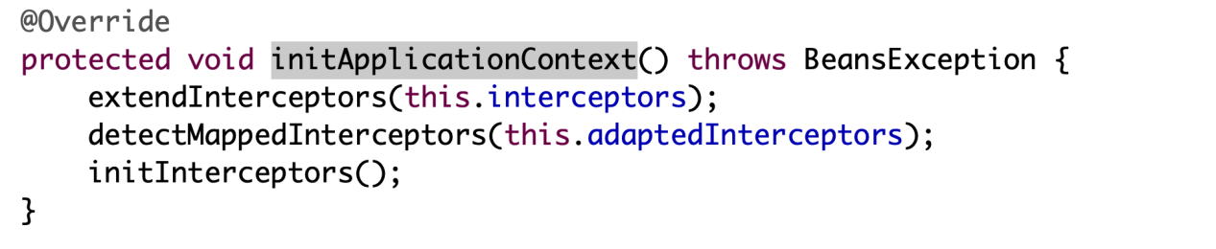

里面一共有三个方法

1）extendInterceptors是模版方法，用于给子类提供一个添加（或者修改）Interceptors的入口，不过在现在Spring MVC的实现中并没有使用。

2）detectMappedInterceptors方法用于将Spring MVC容器及父容器中的所有MappedInterceptor类型的Bean添加到mapppedInterceptors属性，代码如下

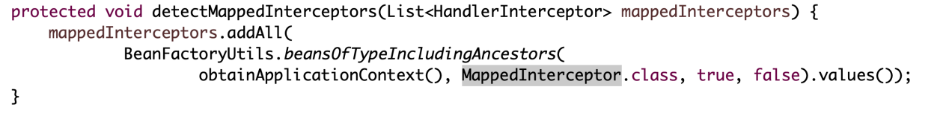

3）initIntercepptors方法的作用是初始化Interceptor，具体内容其实是将interceptors属性里所包含的对象按类型添加到mappedInterceptors或者adaptedInterceptors，代码如下：

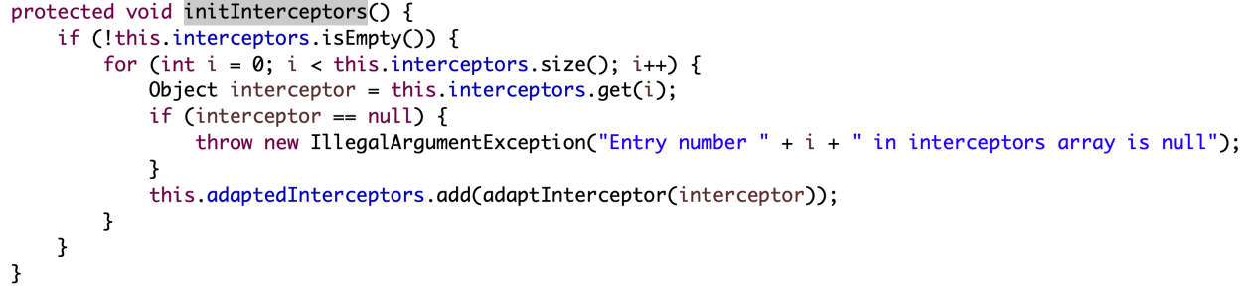

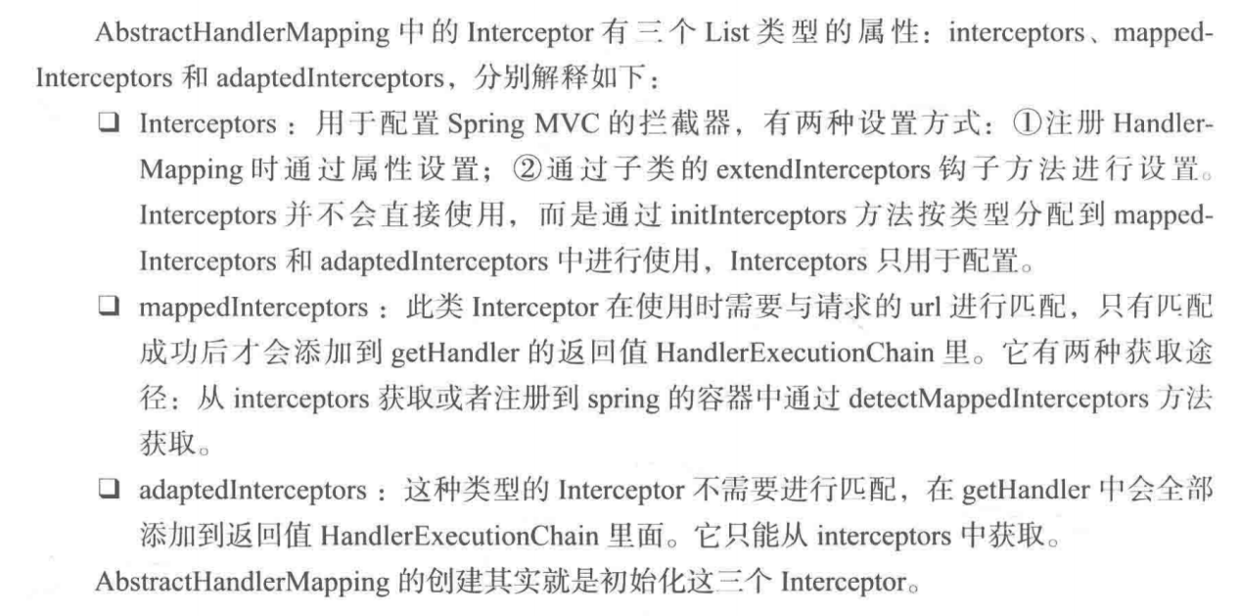

4. HandlerMapping是通过getHandler方法来获取处理器handler和拦截器Interceptor的，下面看一下在AbstractHandlerMapping中实现方法。

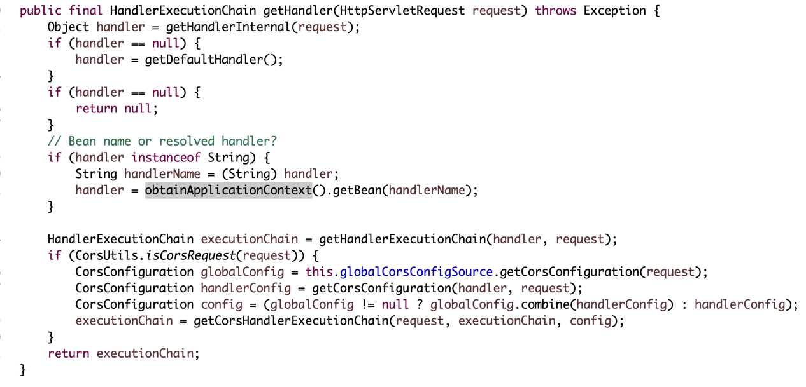

可以看到gethandler方法的实现共分两部分，getHandlerExecutionChain之前是找Handler，getHandlerExceptionChain方法用于添加拦截器。

找Handler的过程是这样的

1）通过getHandlerInternal(request)方法获取，这是个模版方法，留给子类具体实现（这也是其子类主要做的事情）

2）如果没有获取到则使用默认的handler，默认的handler保存在AbstractHandlerMapping的一个Object类型的属性defaultHandler中，可以在配置HandlerMapping时进行配置，也可以在子类中进行设置。

3）如果找到的Handler是String类型，则以它为名到SpringMVC的容器里查找相应的Bean。

下面看一下getHandlerExecutionChain方法

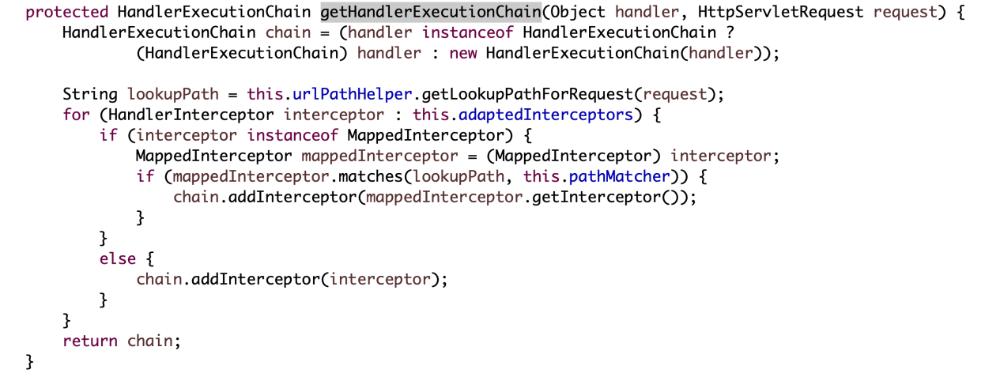

这个方法也非常简单，首先使用handler创建出HandlerExecutionChain类型的变量，然后将adappptedIntercepptors和符合要求的mappedInterceptors添加进去，最后将其返回。

12.2 AbstracturlHandlerMapping系列

AbstractUrlHandlerMapping系列都继承自AbstranctUrlHandlerMapping,从名字可以看出它是通过url来进行匹配的。此系列大致原理是将url与对应的Handler保存在一个Map中，在getHandlerInternal方法中使用url从Map中获取Handler，AbstractUrlHandlerMapping中实现了具体用url从Map中获取Handler的过程，而Map的初始化则交给了具体的子孙类去完成。这里的Map就是定义在AbstractUrlHandlerMapping中的handlerMap，另外还单独定义了处理“/”请求的处理器rootHandler,定义如下

private Object rootHandler;

private final Map<String, Object> handlerMap = new LinkedHashMap<>();

前面讲过获取Handler的入口是getHandlerInternal方法，它在AbstractUrlHandlerMapping中的代码如下。

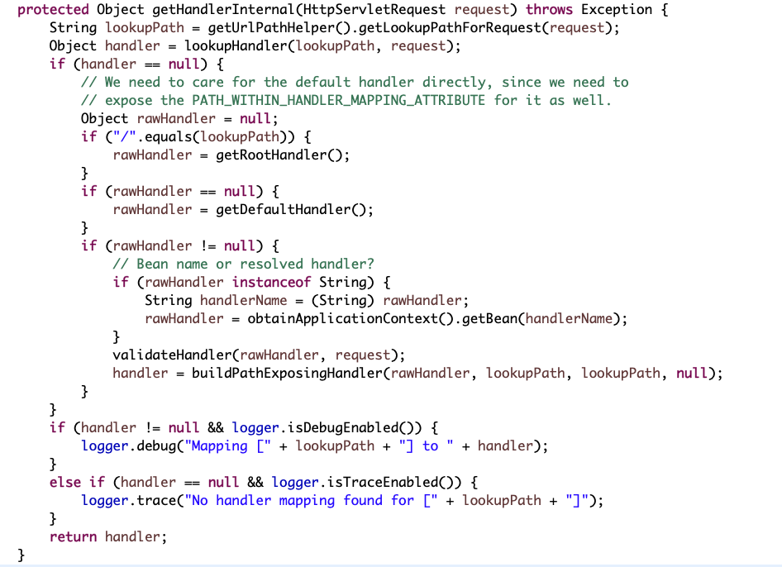

//定义一个临时变量，保存找到的原始Handler。

//如果String类型则到容器中查找具体的Bean

//可以用来校验找到的Handler和request是否匹配，是模版方法，而且子类也没有使用。

1）lookupHandler方法用于使用lookupPath从Map中查找Handler，不过很多时候并不能直接从Map中get到，因为很多Handler都是用了Pattern的匹配模式，如”/show/article/*”，这里的星号*可以代表任意内容而不是真正匹配url中的星号，如果Pattern中包含PathVariable也不能直接从Map中获取到。另外，一个url还可能根多个Pattern相匹配，这时还需要选择其中最优的，所以查找过程其实并不是直接简单地从Map里获取，单独写一个方法来做也是应该的。

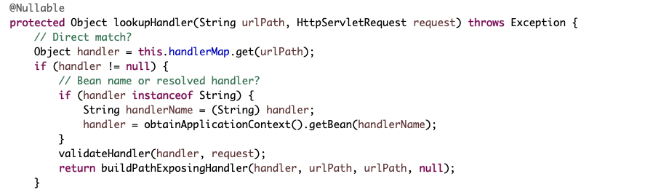

//直接从Map中获取

//如果是String类型则从容器中获取

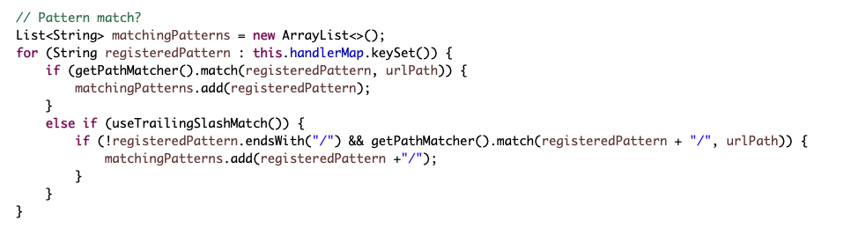

//Pattern匹配，比如使用带*的模式与url进行匹配

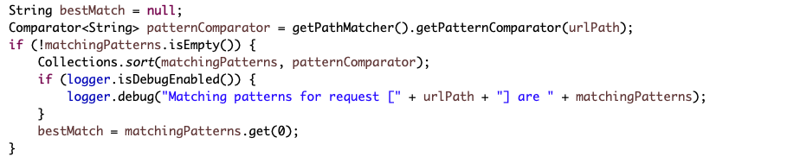

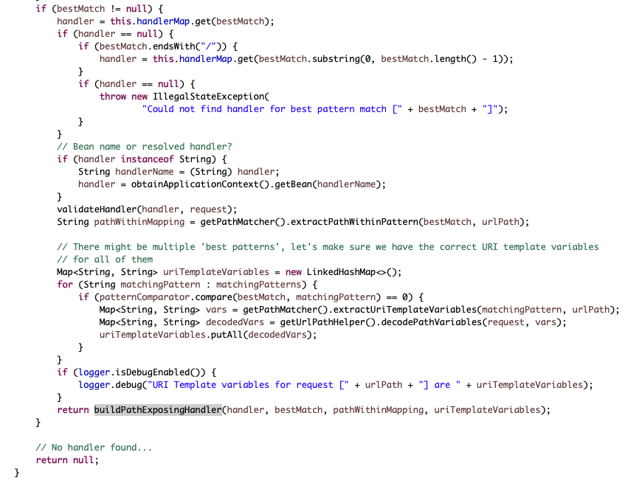

//之前是通过sort方法进行排序，然后拿第一个作为best

Match的，

//不过有可能有多个Pattern的顺序相同，也就是sort方法返回0，这里就是处理这种情况

2）builPathExposingHandler方法用于给查找到的Handler注册两个拦截器PathExposingHandlerInterceptor和UrlTemplateVariablesHandlerInterceptor，这是两个内部拦截器，主要作用是将与当前url实际匹配的Pattern，匹配条件和url模版参数等设置到request属性里，这样在后面的处理过程中就可以直接从request属性中获取，而不需要在重新查找一遍。

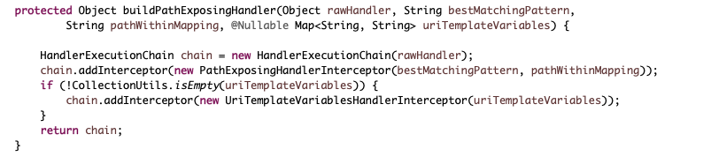

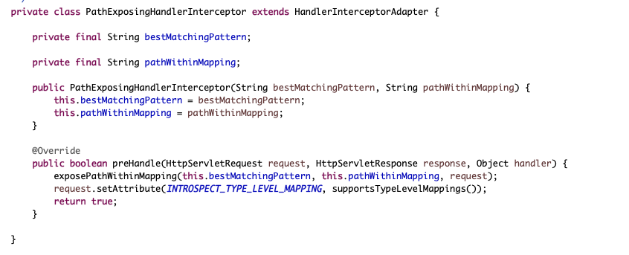

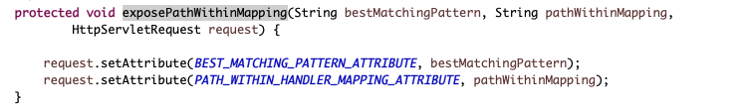

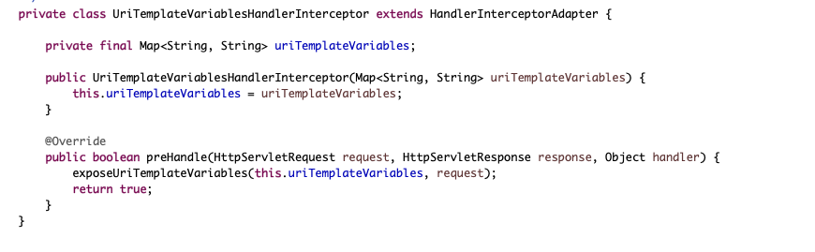



在buildPathExposingHandler方法中给Handler注册两个内部拦截器PathExposingHandlerInterceptor和UriTemplateVariablesHandlerInterceptor。这两个拦截器分别在preHandle中调用exposePathWithinMapping和exposeUriTemplateVariables方法将内容设置到了request属性中。

下面介绍Map初始化，它是通过registerHandler方法进行，这个方法承担AbstractUrlHandlerMapping的创建工作，不过和之前的创建不同的是这里的registerHandler方法并不是自己调用，也不是父类调用，而是子类调用。这样不同的子类就可以通过注册不同的Handler将组件创建出来。

AbstractUrlHandlerMapping中有两个registerHandler方法，第一个方法可以注册多个url到一个处理器，处理器用的是String类型的beanName，这种用法在前面已经多次见到了，它可以使用beanName到spring的容器里找到真实的bean做处理器。在这个方法里面只是遍历了所有url，然后调用第二个registerHandler方法具体将handler注册到Map上。第二个registerHandler方法的具体注册过程也非常简单，首先看Map里原来有没有传入的url，如果没有就put进去，如果有就看一下原来保存的和现在要注册的Handler是不是同一个，如果不是同一个就有问题了，总不能相同的url有两个不同的Handler吧，这时就得抛异常。往Map里放的时候还需要看一下url是不是处理”/”或者”/*”，如果是就不往Map里放了，而是分别设置到rootHandler和default

Handler。具体代码如下。

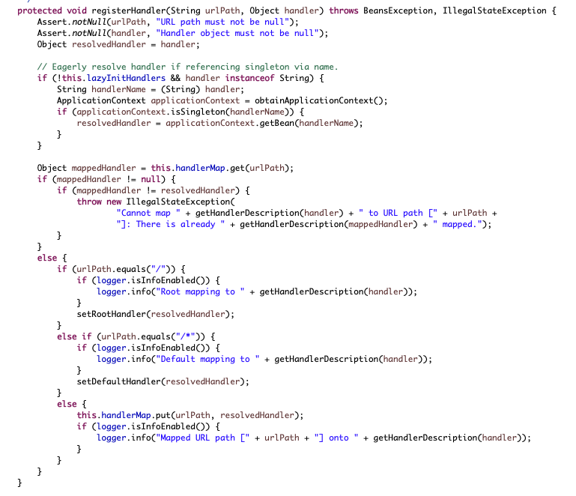

//如果Handler是string类型而且没有设置lazyInitHandlers则从SpringMVC容器中获取Handler

我们现在就把整个AbstractUrlhandlerMapping系列的原理分析完了，AbstractUrl-HandlerMapping里面定义了整体架构，子类只需要将Map初始化即可。

有两个直接继承AbstractUrlhandlerMapping，分别是SimpleUrlHandlerMapping和AbstranctDetectionUrlHandlerMapping.

12.2.2 SimpleUrlHandlerMapping

SimpleUrlHanderMapping定义了一个Map变量（自己定义一个Map主要有两个作用，第一是方便配置，第二是可以在注册前做一些预处理，如确保所有url都以”/”开头），将所有的url和Handler的对应关系放在里面，最后注册到父类的Map中；而AbstractDetectingUrlhandlerMapping则是将容器中的所有bean都拿出来，按一定规则注册到父类的Map中。

SimpleUrlHandlerMapping在创建时通过重写父类的initApplicationContext方法调用了registerHandlers方法完成了Handler的注册，registerHandlers内部又调用了AbstractUrlHandlerMapping的registerHandler方法将我们配置的urlMap注册到AbstractUrlHandlerMapping的Map中。

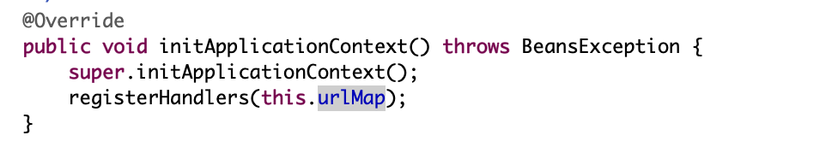

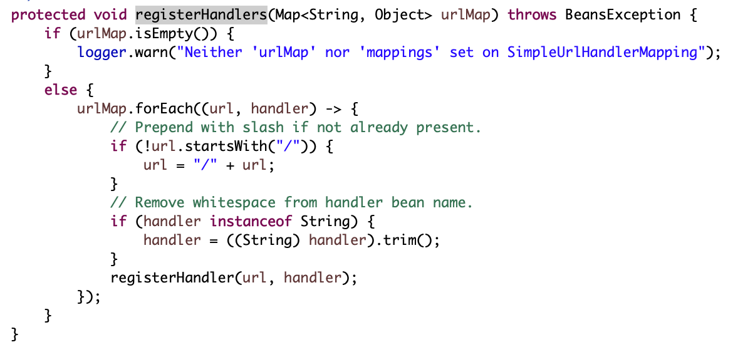

12.2.3 AbstractDetectingUrlHandlerMapping

AbstractDectingUrlHandlerMapping也是通过重写initApplicationContext来注册Handler的。里面调用了detectHandlers方法，在detectHandlers中根据配置的detectHand-lersInAncestorContexts参数从Spring MVC容器或者Spring MVC及其父容器中找到所有bean的beanName，然后用determineUrlsForHandler方法对每个beanName解析出对应的urls，如果解析结果不为空则将加息出得urls和beanName注册到父类的Map，注册方法依然调用AbstractUrlHandlerMapping的registerHandler方法。使用beanName解析urls的determineUrlsForHandler方法是模版方法，交给具体子类实现。

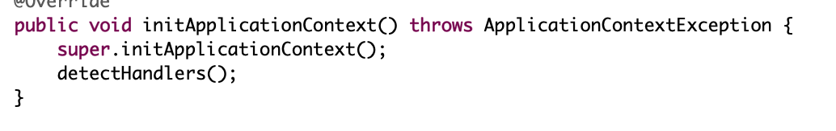

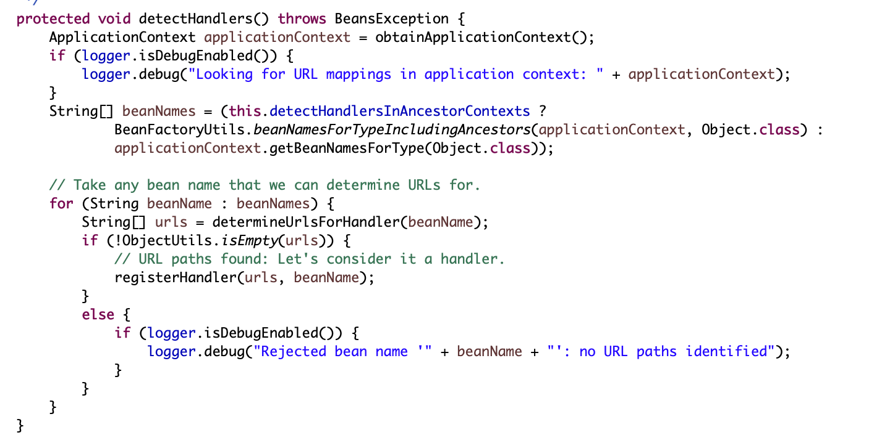



AbstractDetectingUrlHandlerMapping有一个子类：BeanNameUrlHandlerMapping是检查beanName和alias是不是已”/”开头，如果是则将其作为url，里面只有一个determineUrlsForHandler方法，

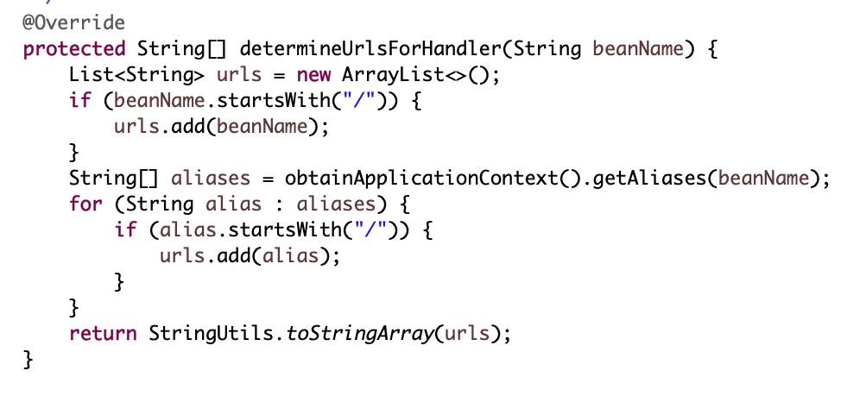

初始化Map时分了两种实现方式，一种是通过手工在配置文件里注册，另一种是在spring的容器里面找，第二种方式需要将容器里的bean按照特定的需求筛选出来，并解析出一个url，所以又根据这两个需求增加了子类。

12.3 AbstractHandlerMethodMapping系列

AbstractHandlerMethodMapping谢列的结构非常简单，只有三个类：AbstractHandlerMethodMapping，RequestMapppingInfoHandlerMapping和requestMappingHandlermapping，这三个类依次继承，AbstractHandlerMethodMappping直接继承自AbstractHandlerMapping。

AbstractHandlerMethodMapping系列是将Method作为Handler使用的，这也是我们现在用得最多的一种Handler，比如经常使用的@RequestMapping所注释的方法就是这种Handler，它专门有一个类型——HandlerMethod，也就是Method类型的Handler。

12.3.1 创建AbstractHandlerMethodMapping系列之器

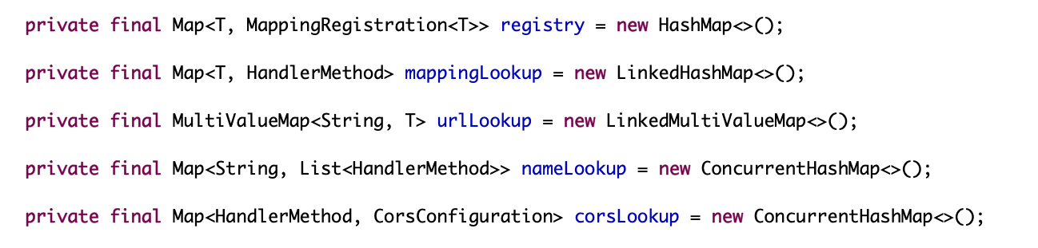

public abstract class AbstractHandlerMethodMapping<T> extends AbstractHandlerMapping implements InitializingBean {

其中泛型T在spring官网的解释是“代表匹配Handler的条件专门使用的一种类，这里的条件就不只是url类，还可以有很多条件，如request的类型(Get,post等)，请求的参数，Header等都可以作为匹配HandlerMethod的条件”。默认使用的是RequestMappingInfo，从RequestMappingInfoHandlerMapping的定义可以看出

public abstract class RequestMappingInfoHandlerMapping extends AbstractHandlerMethodMapping<RequestMappingInfo> {

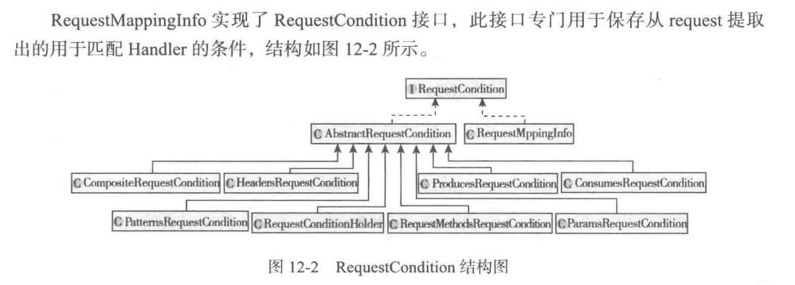

抽象实现AbstractRequestCondition中重写了equals，hashcode和toString三个方法，有8个子类，

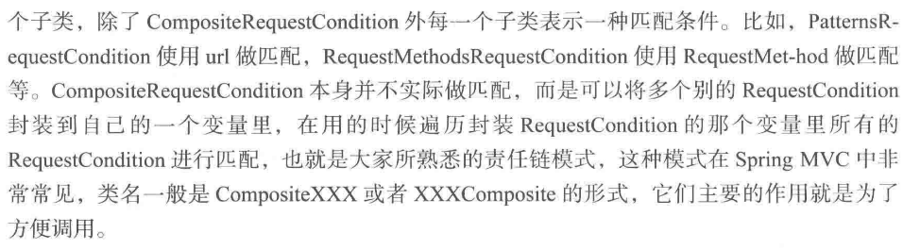

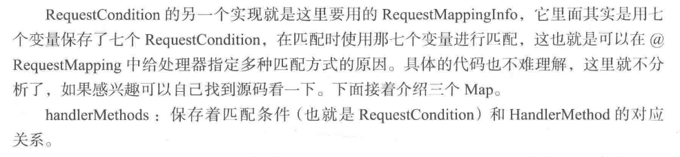

下面我们介绍三个Map

1）handlerMethods:保存着匹配条件(也就是RequestCondition)和handlerMethod的对应关系。

2）urlMap：保存着url与匹配条件（也就是RequestCondition）的对应关系，当然这里的url是Pattern式的，可以使用通配符。另外，这里使用Map并不是普通的Map，而是MultiValuemap,这是一种一个key对应多个值的Map，其实它的value是一个List类型的值，看MultiValueMap

的定义就能明白。

public interface MultiValueMap<K, V> extends Map<K, List<V>> {

3)由于ReqeustCondition可以同时使用多种不同的匹配方式而不只是url一种，所以反过来说同一个url就可能有多个RequestCondition与之对应。这里的RequestCondition其实就是在@RequestMapping中注释的内容。

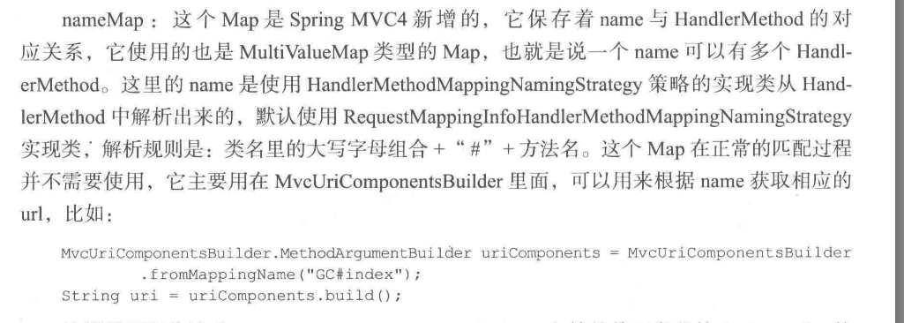

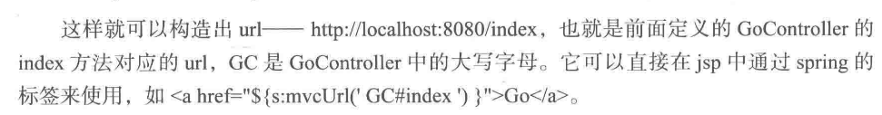

AbstractHandlerMethodMapping实现了InitializingBean接口，所以spring容器会自动调用其afterproppertiesSet

方法，

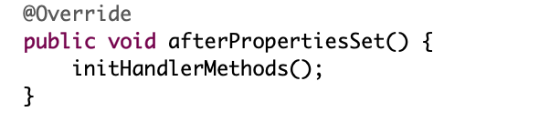

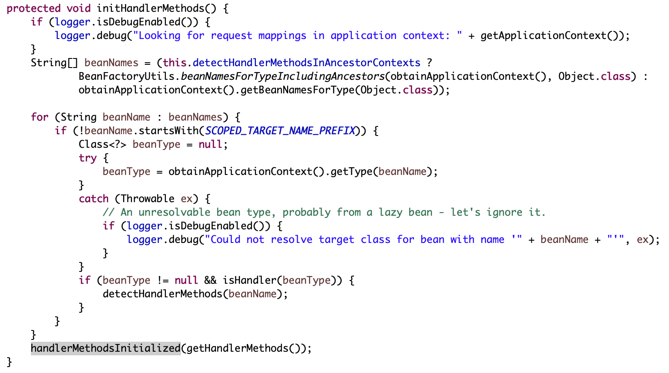

在AbstractDetectingUrlhandlerMapping里面也有类似的代码，首先拿到容器里的所有的bean，然后根据一定的规则筛选出Handler，最后保存到map里。这里的筛选使用的方法是isHandler，这是一个模版方法，具体实现在RequestMappingHandlerMapping里面，筛选的逻辑是检查类前是否有@Controller或者@RequestMapping注释。

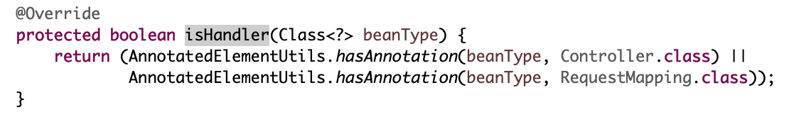

接着看initHandlerMethods方法，detectHandlerMethods负责将Handler保存到Map里，handlerMethodsInitialized可以对Handler进行一些初始化，是一个模版方法，但子类并没有实现。

//获取Handler的类型

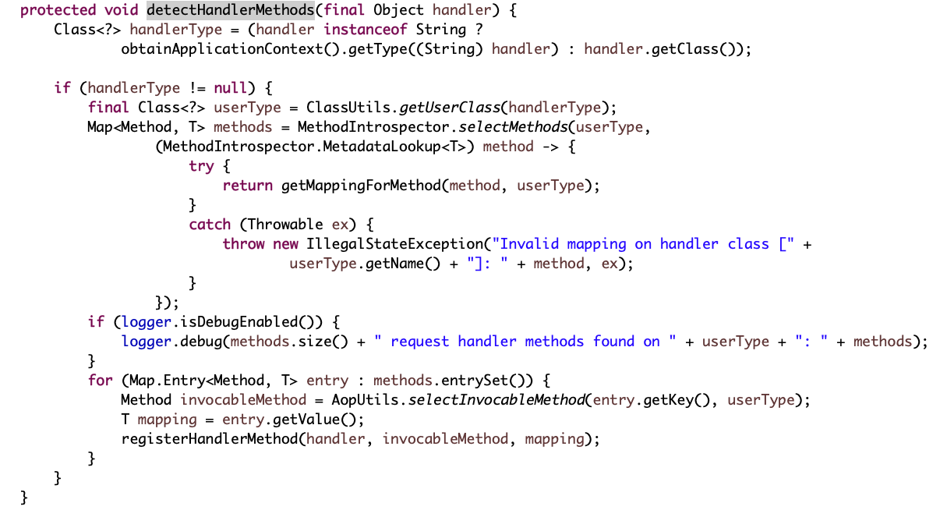

//如果cglib代理的子对象类型，则返回父类型，否则直接返回传入类型

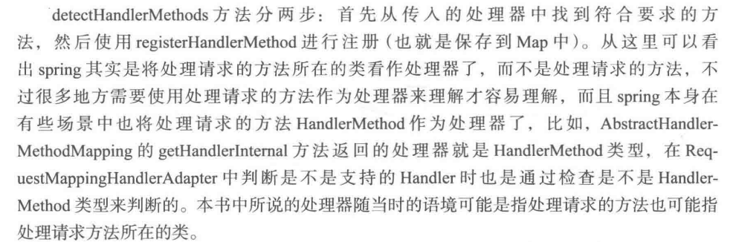

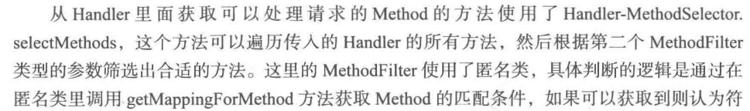

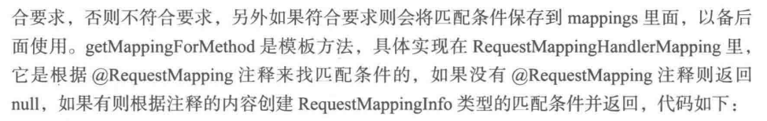

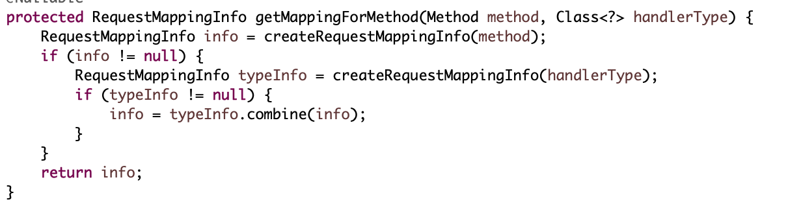

通过分析可知这里的主要功能是通过getHandlerInternal方法获取处理器，getHandlerInternal的代码如下

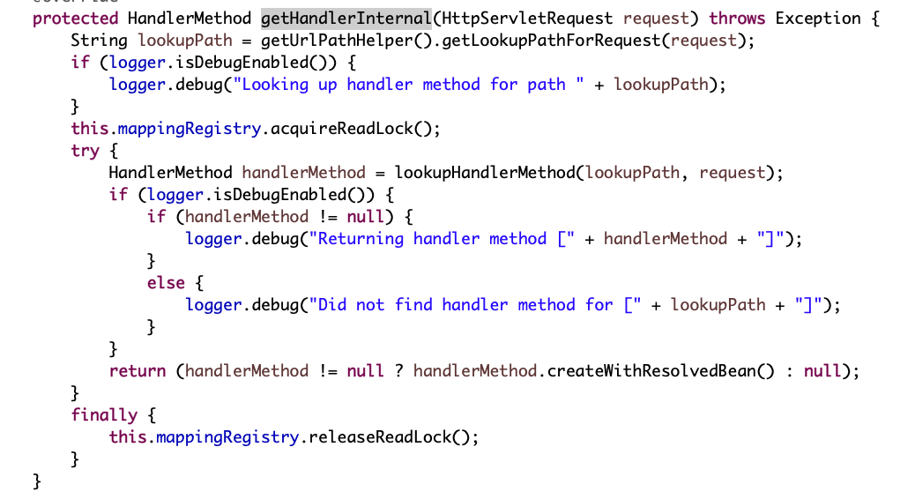

1. 根据request获取lookupPath，可以简单的理解为url
2. 使用lookupHandlerMethod方法通过lookupPath和request找到handlerMethod;
3. 找到handlerMethod则调用它的createWithResolvedBean方法创建新的HandlerMethod并返回，createWithResolvedBean的作用是判断handlerMethod里的handler是不是String类型，如果是则改为将其作为beanName从容器中所取到的bean，不过HandlerMethod里的属性都是final类型的，不可修改的，所以createWithResolvedBean方法中又用原来的属性和修改后的handler新建一个HandlerMethod。

1）List<Match> //Match是内部类，保存匹配条件和Handler

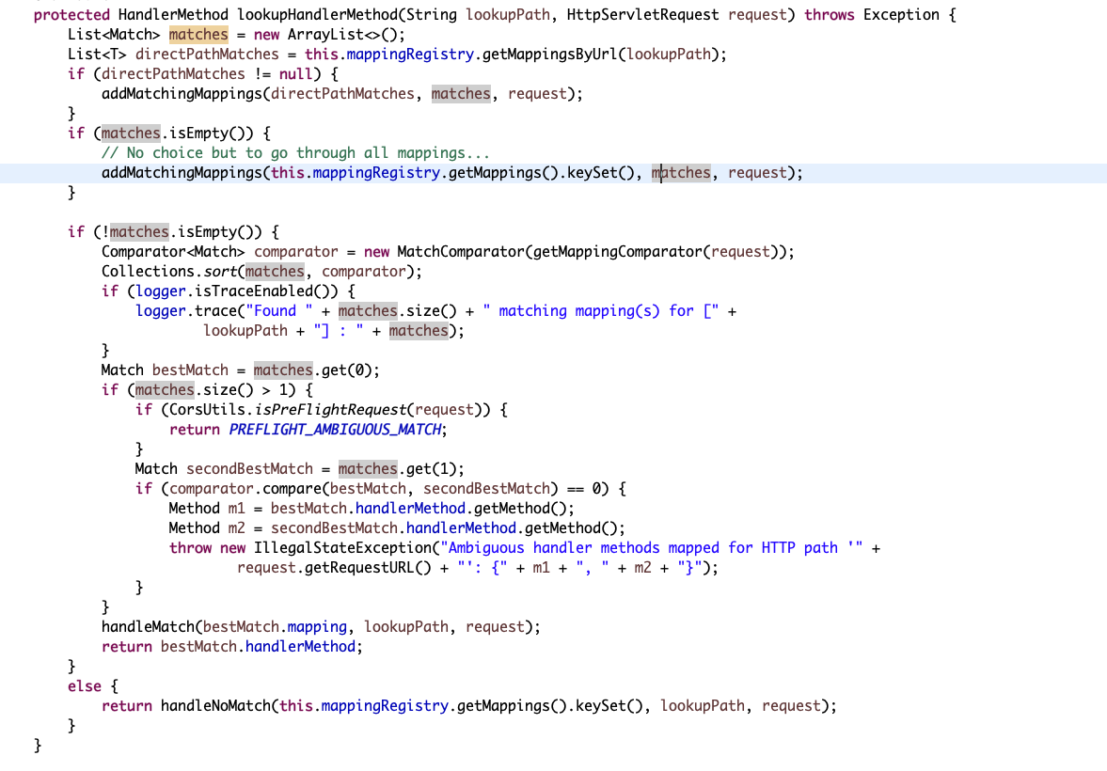

//将包含匹配条件和Handler的matches排序，并取第一个作为bestMatch，如果前面两个排序相同则抛出异常

//如果不能直接使用lookupPath得到匹配条件，则将所有匹配条件加入matches中

//将找到的匹配条件添加到matcher中

//首先根据lookupPath获取到匹配条件

整个过程中是使用Match作为载体的，Match是个内部类，封装了匹配条件和HandlerMethod两个属性。handleMatch方法是在返回前做一些处理，默认实现是将lookupPath设置到request的属性，子类RequestMappingInfoHandlerMapping中进行重写，将更多的参数设置到request的属性。

第十三章 HandlerAdapter

HandlerMapping通过request找到了Handler，HandlerAdapter是具体使用Handler来干活的，每个HandlerAdapter封装了一种handler的具体使用方法。HandlerAdapter的继承结构如图所示

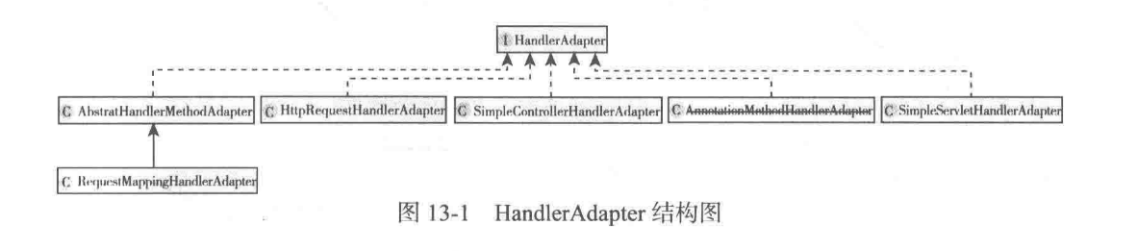

可以看到HandlerAdapter的结构非常简单，一共有5类Adapter，其中只有RequestMappingHandlerAdapter有两层，别的都是只有一层，也就是直接实现HandlerAdapter接口。只有RequestMappingHandlerAdapter的实现非常复杂，而其他则非常简单，因为其他Handler的格式都是固定的，只需要调用固定的方法就可以了，但是RequestMappingHandlerAdapter所处理的Handler可以是任意的方法，没有任何约束，这就极大地增加了难度。

前面已经讲过HandlerAdapter的接口了，里面一共有三个方法，一个用来判断是否支持传入的Handler，一个用来使用Handler处理请求，还有一个用来获取资源的LastModified的值。

HttpRequestHandlerAdapter，SimpleServletHandlerAdapter和SimpleControllerHandlerAdapter分别适配HttpRequestHandler，Servlet和Controller类型的Handler，方法非常简单，都是调用Handler里固定的方法。

package org.springframework.web.servlet.mvc.SimpleControllerHandlerAdapter

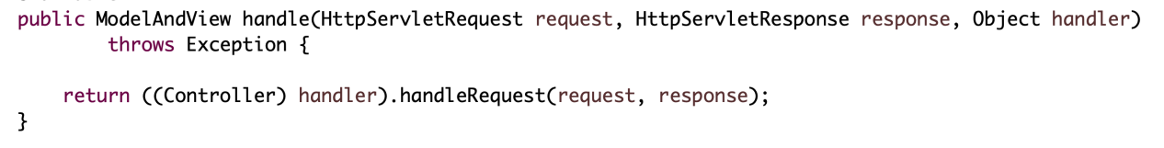

package org.springframework.web.servlet.handler.SimpleServletHandlerAdapter

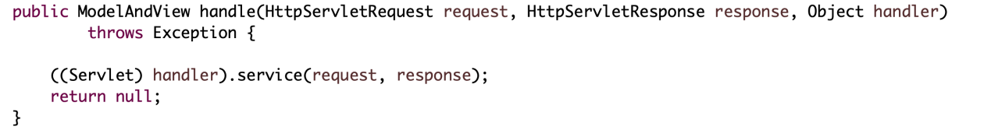

package org.springframework.web.servlet.mvc.HttpRequestHandlerAdapter

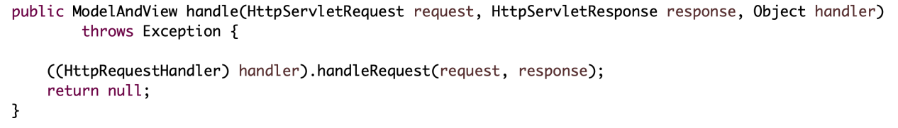

13.1 RequestMappingHandlerAdapter概述

RequestMappingHandlerAdapter继承自AbstractHandlerMethodAdapter，后者非常简单，三个接口方法调用了三个模版方法，suppportsInternal，handleInternal和getLastModifiedInternal。在supports方法中除了supportsInternal还增加了条件——Handler必须是HandlerMethod类型，另外实现了Order接口，可以在配置是设置排序。

public abstract class AbstractHandlerMethodAdapter extends WebContentGenerator implements HandlerAdapter, Ordered {

private int order = Ordered.LOWEST_PRECEDENCE;

public AbstractHandlerMethodAdapter() {

super(false);

}

public void setOrder(int order) {

this.order = order;

}

@Override

public int getOrder() {

return this.order;

}

public final boolean supports(Object handler) {

return (handler instanceof HandlerMethod && supportsInternal((HandlerMethod) handler));

}

protected abstract boolean supportsInternal(HandlerMethod handlerMethod);

public final ModelAndView handle(HttpServletRequest request, HttpServletResponse response, Object handler)

throws Exception {

return handleInternal(request, response, (HandlerMethod) handler);

}

protected abstract ModelAndView handleInternal(HttpServletRequest request, HttpServletResponse response, HandlerMethod handlerMethod) throws Exception;

public final long getLastModified(HttpServletRequest request, Object handler) {

return getLastModifiedInternal(request, (HandlerMethod) handler);

}

protected abstract long getLastModifiedInternal(HttpServletRequest request, HandlerMethod handlerMethod);

}

接下来看RequestMappingHandlerAdapter， RequestMappingHandlerAdapter可以说是整个Spring MVC中最复杂的组件。它的supportsInternal直接返回true，也就是不增加判断Handler的条件，只需要满足父类中的HandlerMethod类型的要求就可以了：getLastModifiedInternal直接返回-1；最终要的就是handlerInternale方法，就是这个方法实际使用Handler处理请求。具体处理过程大致可以分为三步：

1）备好处理器所需要的参数

2）使用处理器处理请求

3）处理返回值，也就是将不同类型的返回值统一处理成ModelAndView类型。

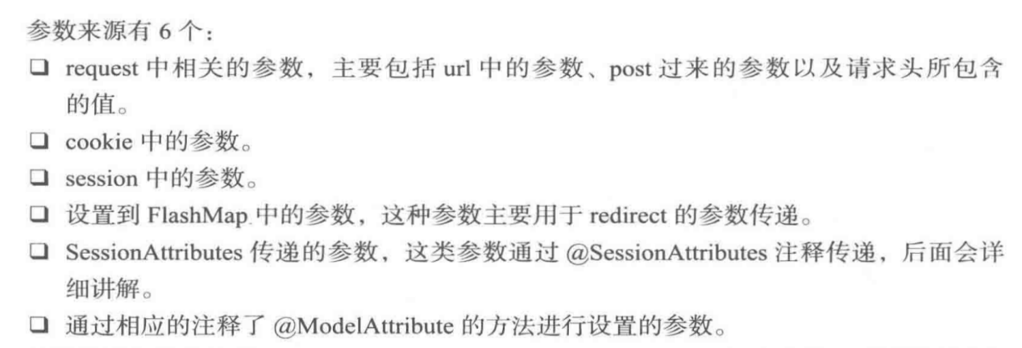

参数具体解析使用HandlerMethodArgumentResolver类型的组件来完成的，不同类型的参数使用不同的ArgumentResolver来解析。有的Resolver内部使用了WebDataBinder，可以通过注释了@InitBinder的方法来初始化。注释了@InitBinder的方法也需要绑定参数，而且也是不确定的，所以@InitBinder注释的方法本身也需要ArgumentResolver来解析参数，但它使用的和Handler使用的不是同一套ArgumentResolver，另外，注释了@ModelAttribute的方法也需要绑定参数，它使用的和Handler使用的是同一套ArgumentResolver.

spring的form:errors标签来输出校验失败信息，用path设定需要显示校验错误的参数，path为”*”会输出所有校验失败信息。例如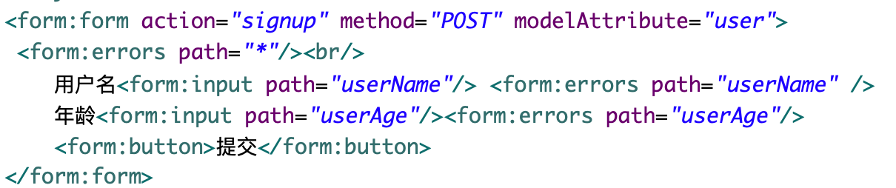

@ModelAttribute注释如果用在方法上，则用于设置参数，他会在执行处理前将参数设置到Model中。其规则是如果@ModelAttribute设置了value则将其作为参数名，返回值作为参数值设置到Model；如果方法含有Model，Map或者ModelMap类型的参数，则可以直接将需要设置的参数设置上去；如果即没有设置value也没有Model类型的参数则根据返回值类型解析出参数名，返回值作为参数值设置到Model。

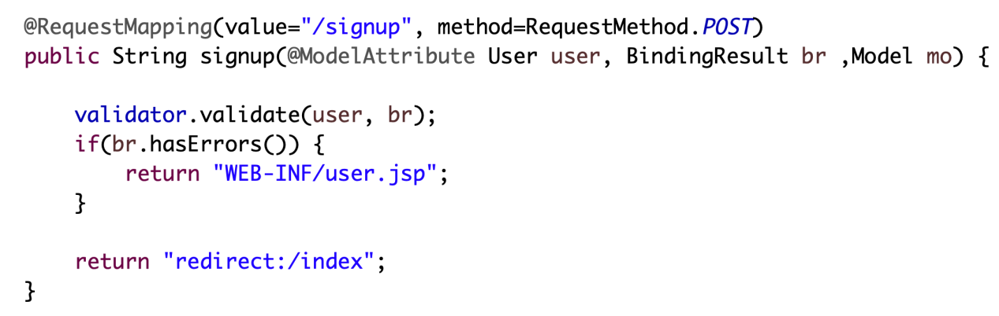

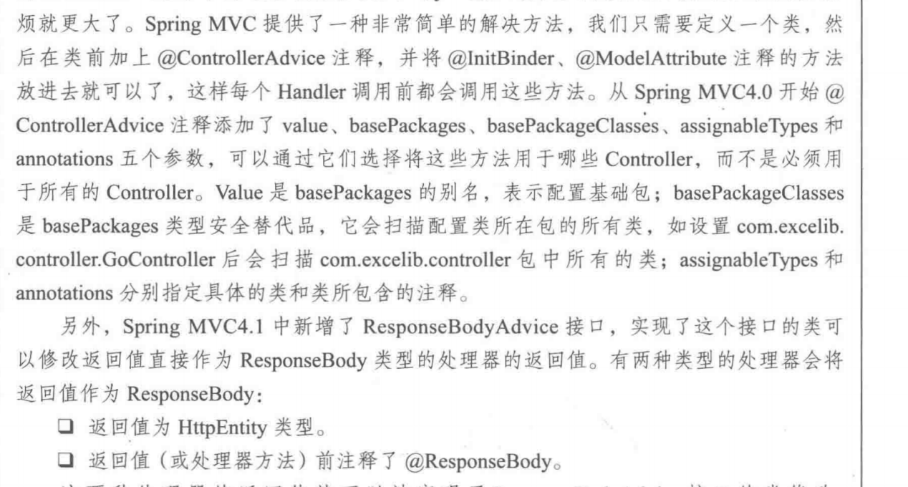

这两种处理器的返回值就可以被实现了ResponseBodyAdvice接口的类修改。ResponseBodyAdvice实现类实际主要用于修改json类型的返回值，可以在里边统一做一些处理。实现了ResponseBodyAdvice接口的类会在相应处理完请求后被相应的ReturnValueHandler调用，ReturnBodyAdvice是用来处理Handler的返回值的，要想让这些类生效，必须将其注册到Spring MVC的容器中。注册的方法有两种：一种是注册到RequestMappingHandlerAdapter中，另一种是直接给实现了ResponseBodyAdvice接口的类添加@ControllerAdvice注释，这样spring就可以发现并将其注册到容器里了。

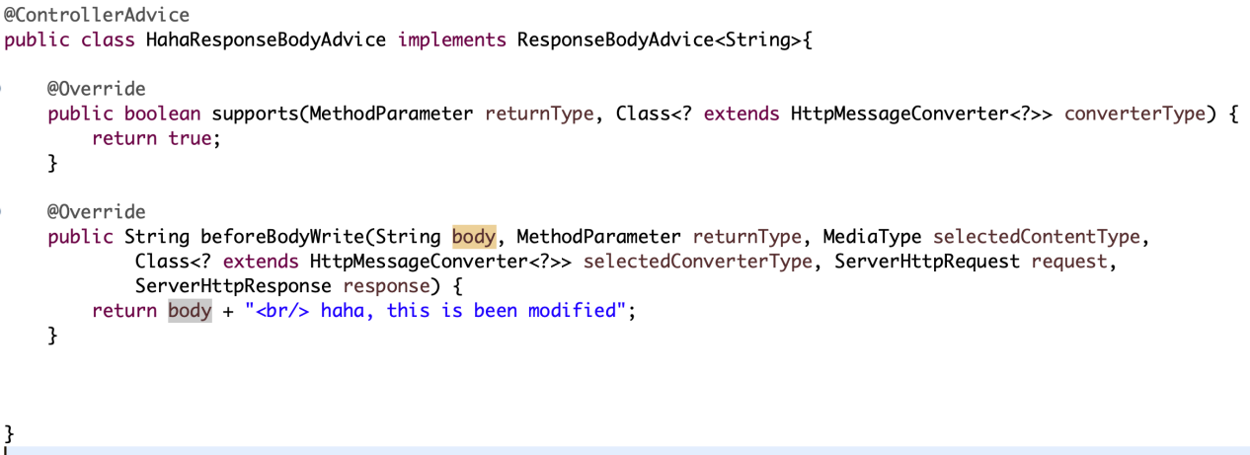这里HahaResponseBodyAdvice中的supports方法直接返回true，表示所有返回ResponseBody的处理器返回值它都要修改，具体修改的方法beforeBodyWrite中是在原来的内容后后面添加值。处理器方法index添加了@ResponseBody注释后返回的“go.jsp”就不代表视图页面了，而是直接将其内容显示到浏览器中，在通过HahaResponseBodyAdvice的修改。

13.2 RequestMappingHandlerAdapter自身结构

13.2.1 创建RequestMappingHandlerAdapter之器

RequestMappingHandlerAdapter的创建在afterPropertiesSet方法中实现，其内容主要是初始化了argumentResolvers，initBinderArgumentResolvers，returnValueHandlers以及@ControllerAdvice注释的类相关的modelAttributeAdviceCache，initBinderAdviceCache和responseBodyAdvice这6个属性，下面介绍以下这6个属性

1）argumentResolvers:用于给处理器方法和注释了@ModelAttribute的方法设置参数。

2）initBinderArgumentResolvers:用于给注释了@initBinder的方法设置参数。

3）returnValueHandlers:用于将处理器的返回值处理成ModelAndView的类型。

4）modelAttributeAdviceCache和initBinderAdviceCache:分别用于缓存@ControllerAdvice注释的类里面注释了@ModelAttribute和@InitBinder的方法，也就是全局的@ModelAttribute和@InitBinder方法。每个处理器自己的@ModelAttribute和@InitBinder方法是在第一次使用处理器处理请求时缓存起来的，这种做法既不需要启动时就花时间遍历每个Controller查找@ModelAttribute和@InitBinder方法，又能在调用过一次后再调用相同处理器处理请求时不需要再次查找而从缓存中获取。这两种缓存的思路类似于单利模式中的饿汉模式和懒汉模式。

5）responseBodyAdvice:用来保存前面介绍过的实现了ResponseBodyAdvice接口，可以修改返回的ResponseBody的类。

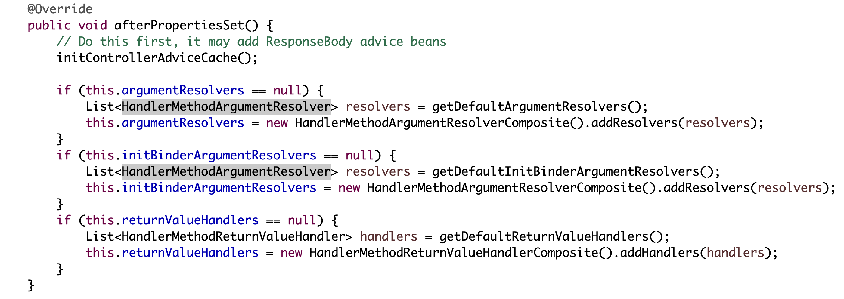

非常清晰的4步，首先initControllerAdviceCache初始化注释了@ContollerAdvice的类的那三个属性，然后一次初始化argumentResolvers，initBinderArgumentResolvers和returnValueHandlers。后面三个属性初始化的方式都一样，都是先调用getDefaultXXX得到相应的值，然后设置给对应的属性，而且都是new出来的XXXComposite类型，这种类型在分析HandlerMapping中的RequestCondition时已经见到过了，使用的是责任链模式，它自己并不实际干活，而是封装了多个别的组件，干活时交给别的组件，主要作用是方便调用。